**Iniciar Visual Studio 2019**

Crear un proyecto

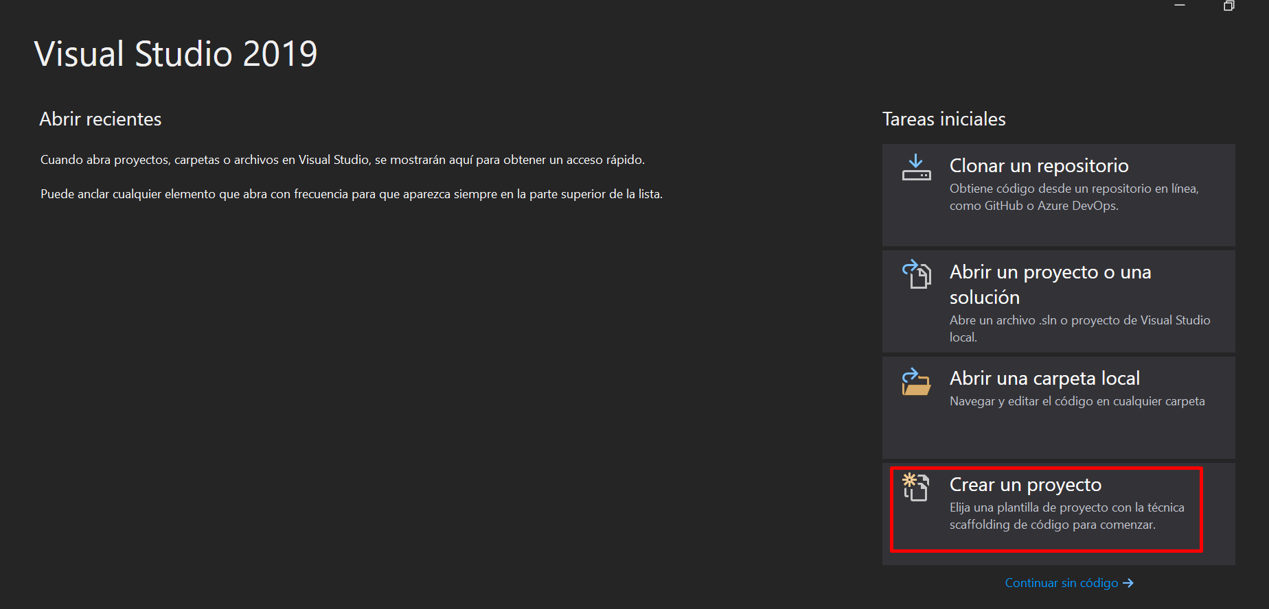

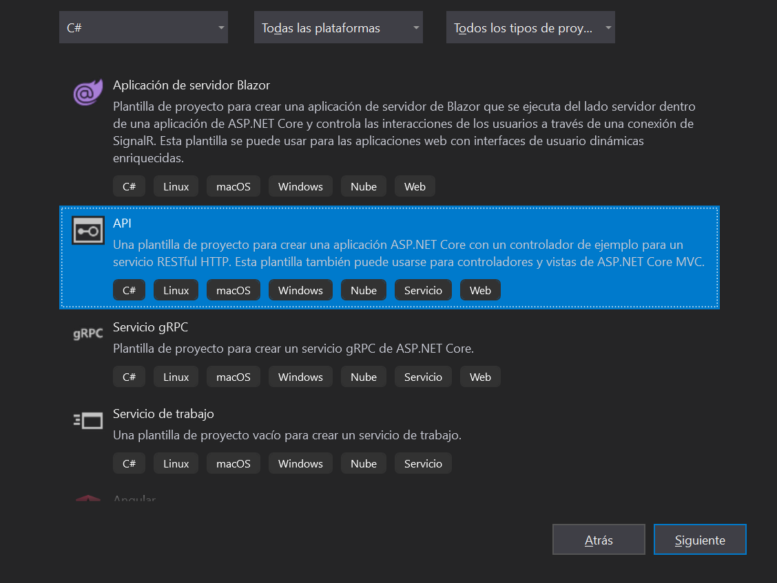

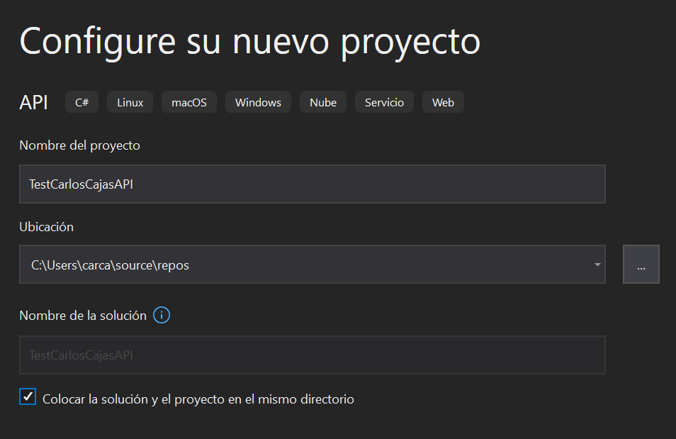

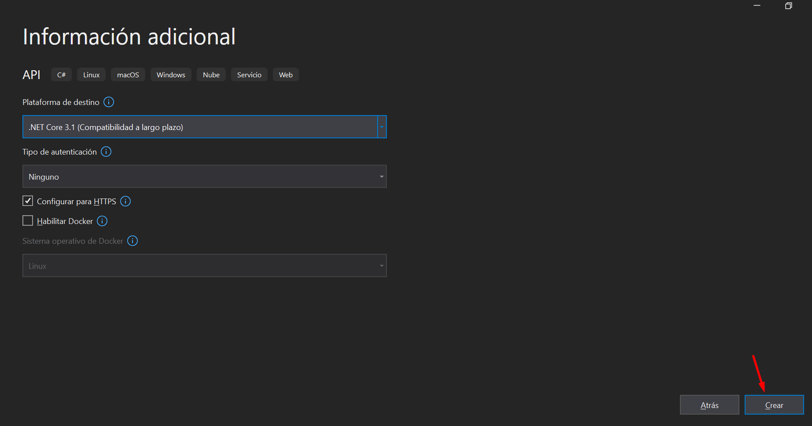

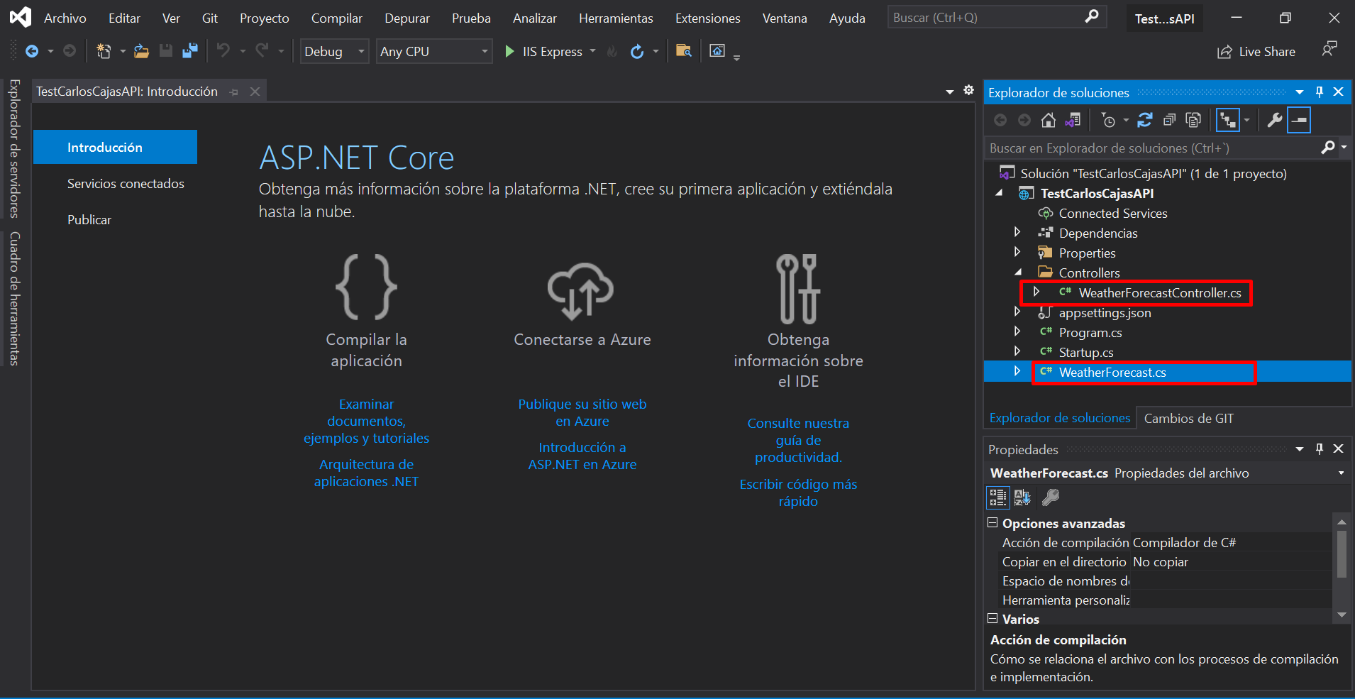

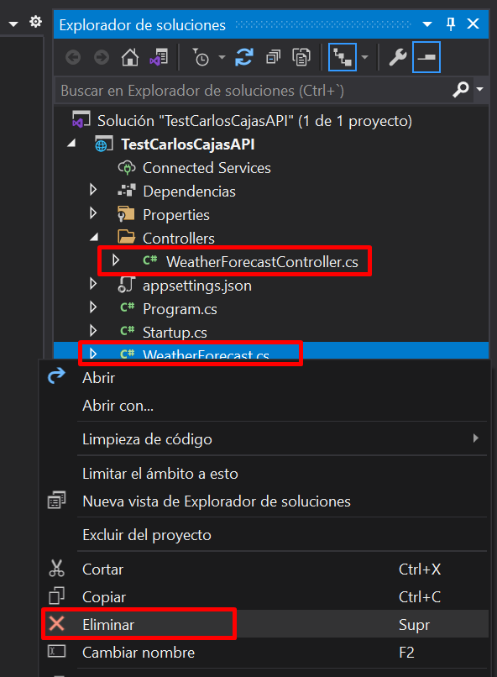

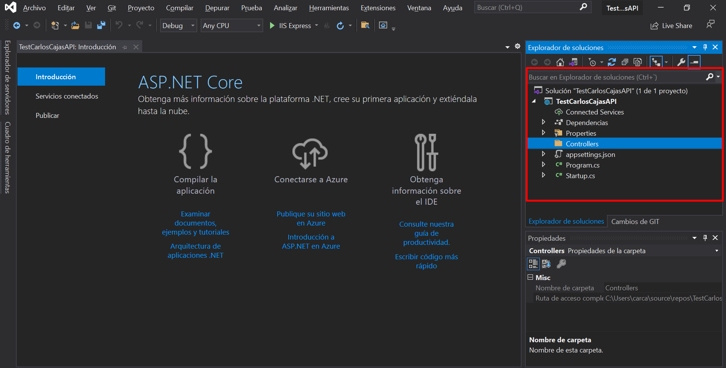

**Descargar MySql Workbench**

https://dev.mysql.com/downloads/workbench/

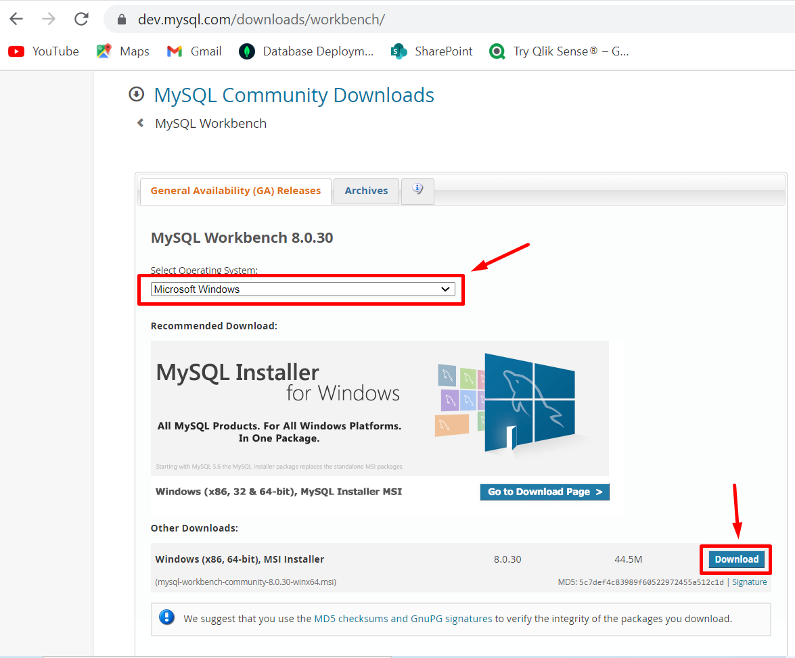

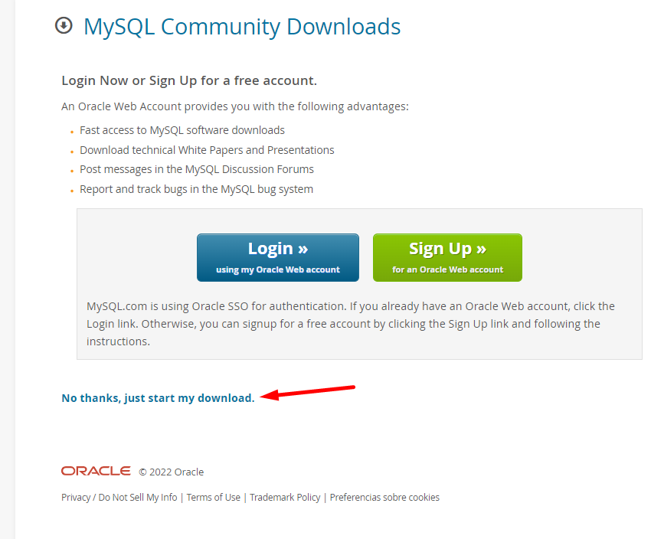

Instalar el software

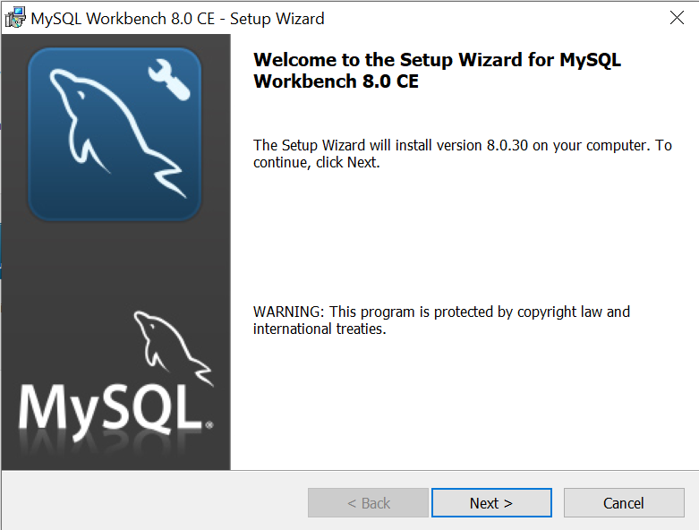

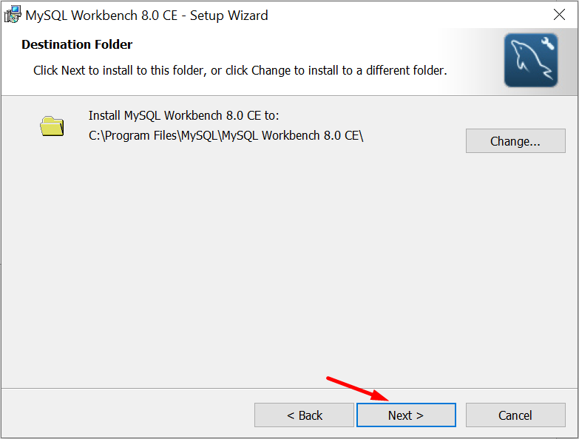

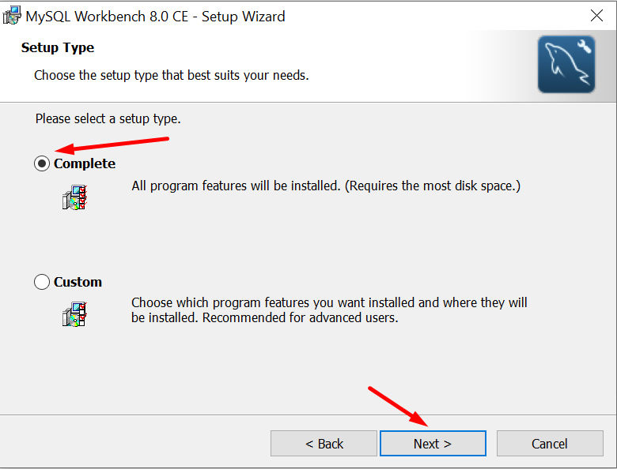

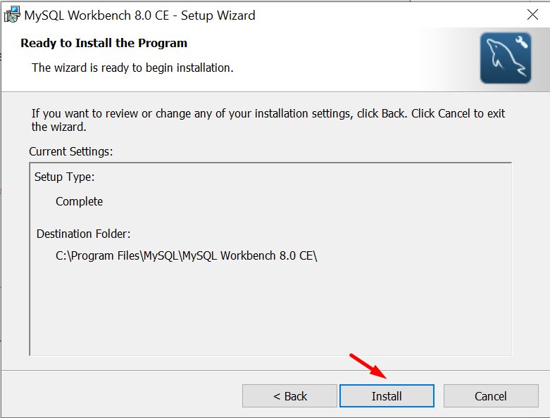

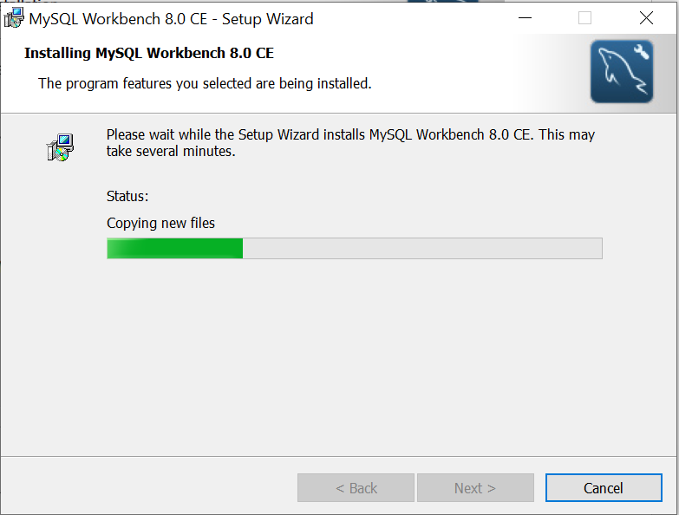

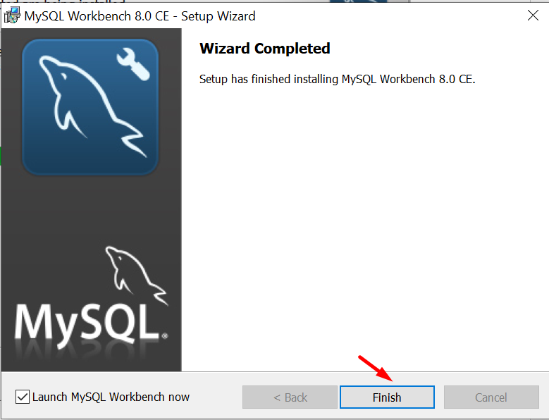

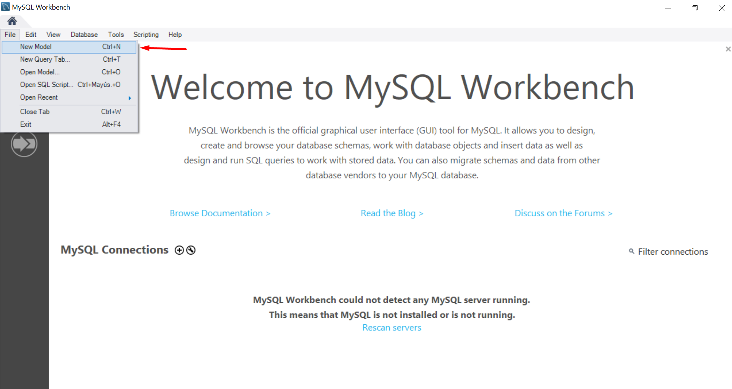

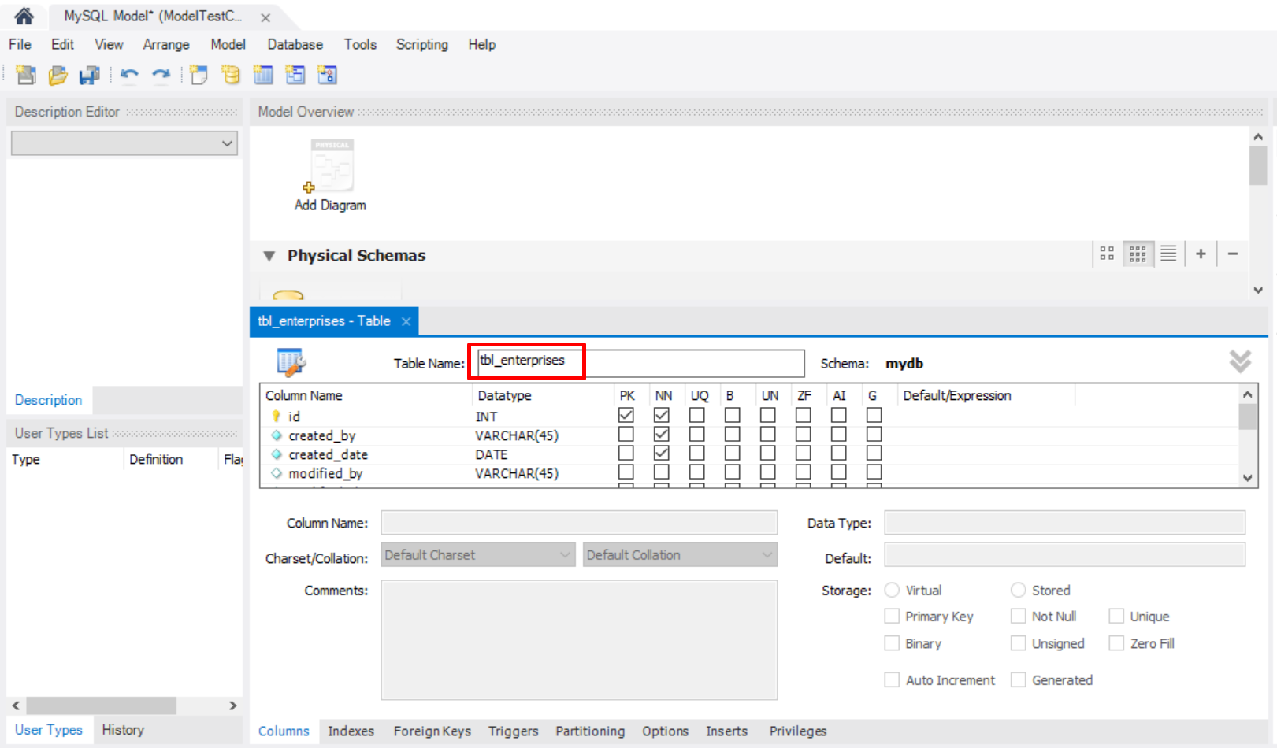

Crear diagrama del Modelo de datos

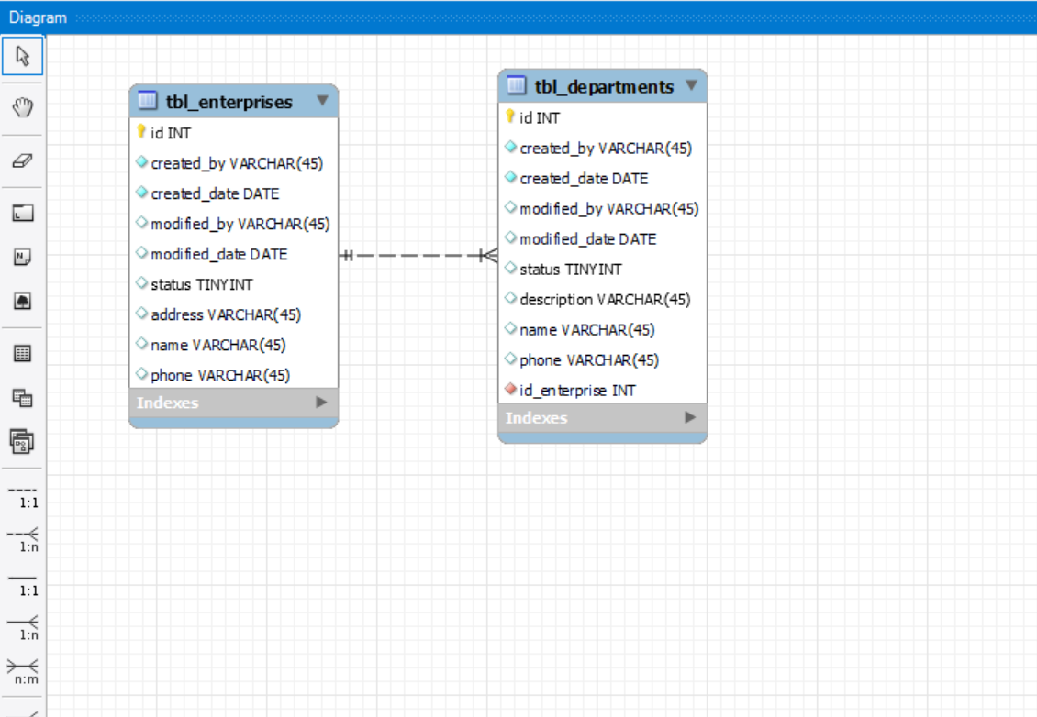

Crear script para generar la base de datos y las tablas del modelo de datos

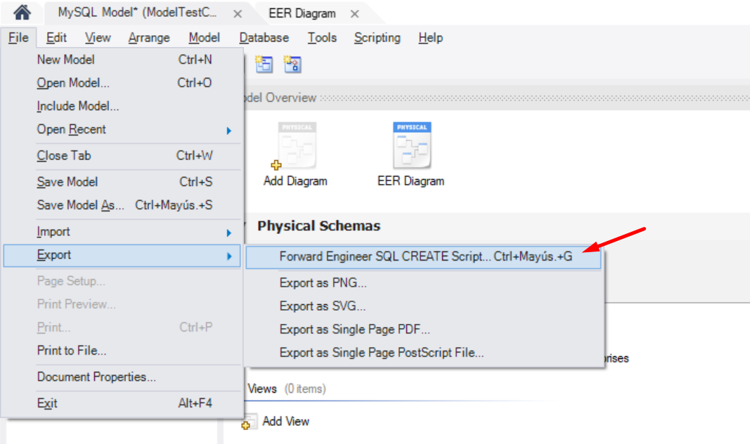

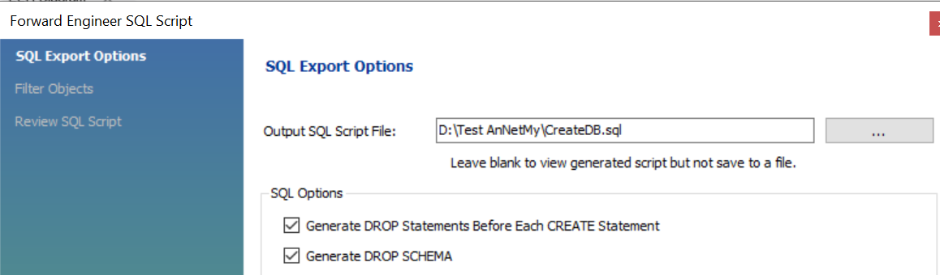

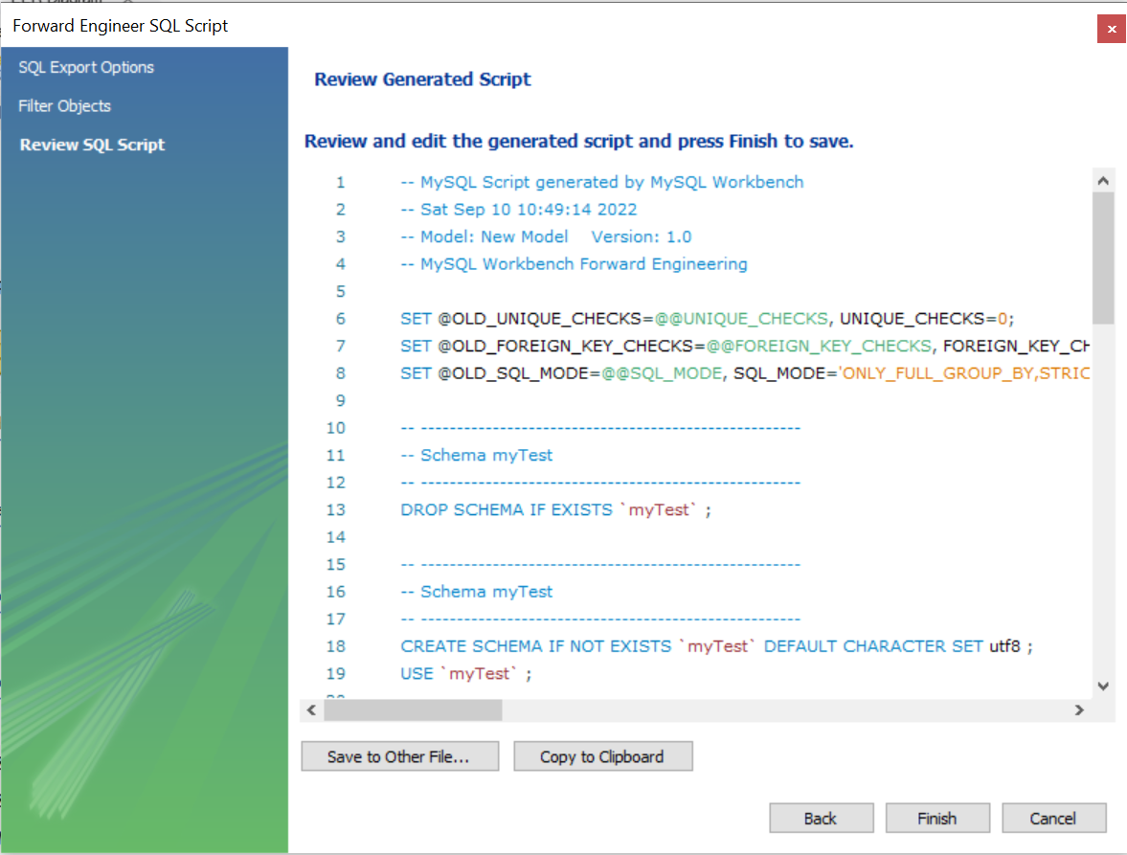

Modificar script de creación de Base de datos (MyTest) y tablas para crear las tablas departments, employees, departments_employees con sus índices y claves foráneas.

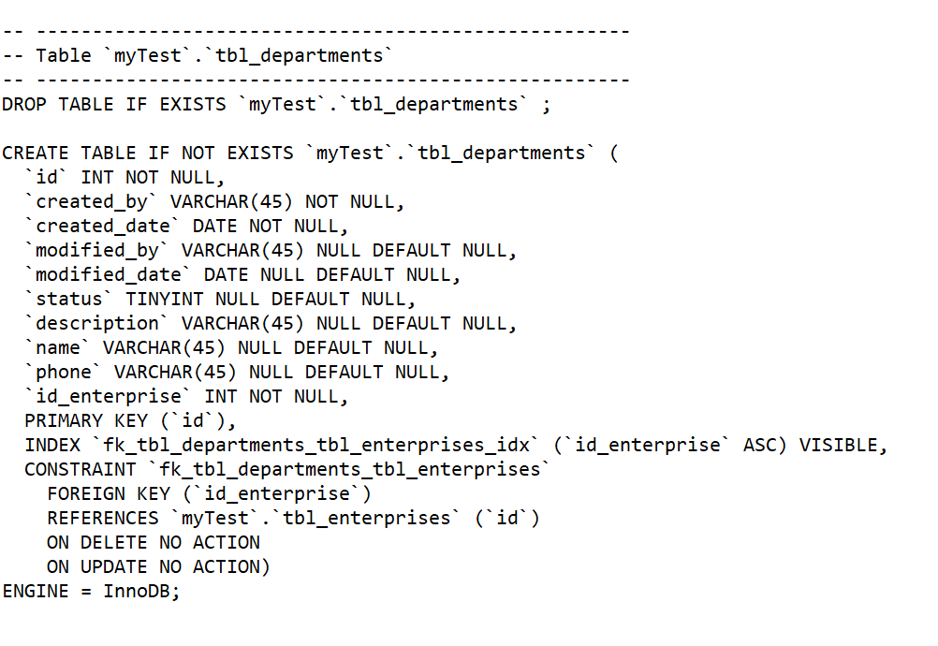

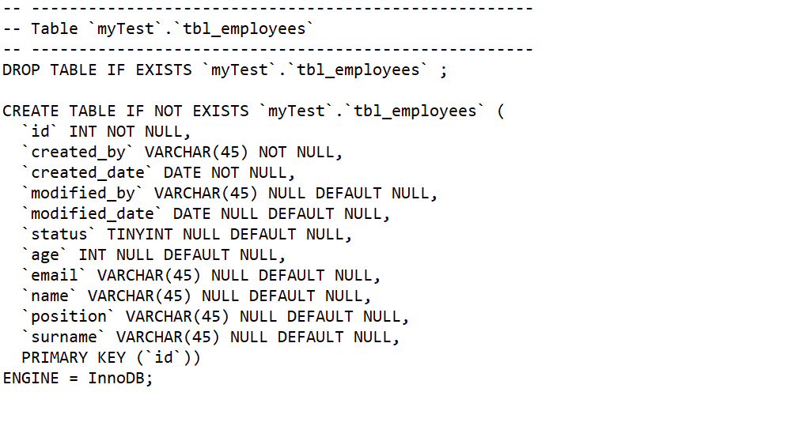

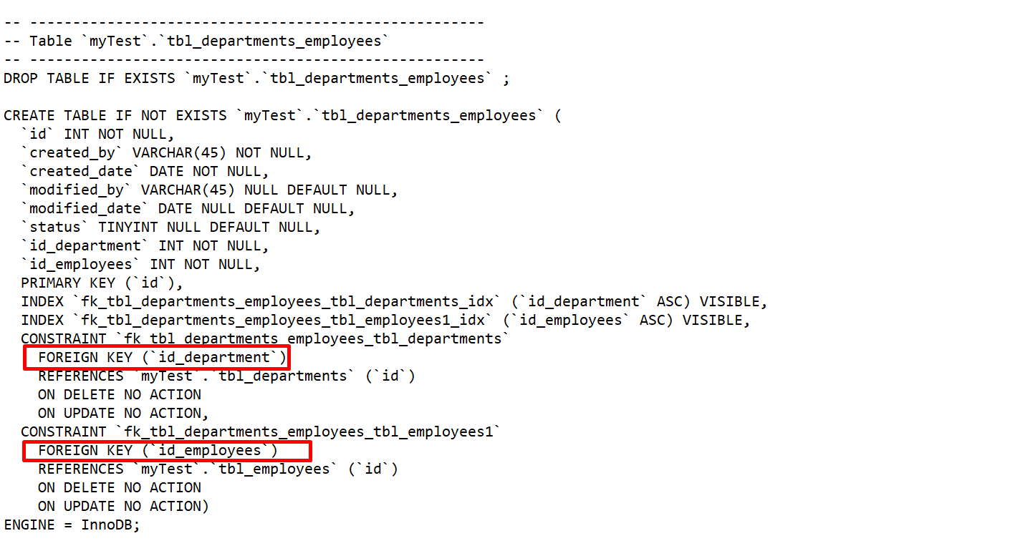

Modelo Generado en la Base de Datos

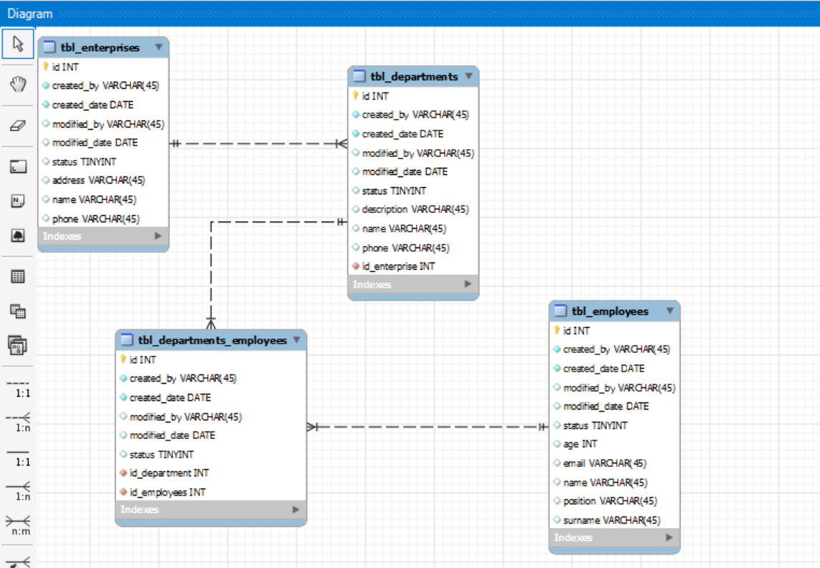

En .NET Agregar un nuevo folder a la solución API. Nombrarla como Models.

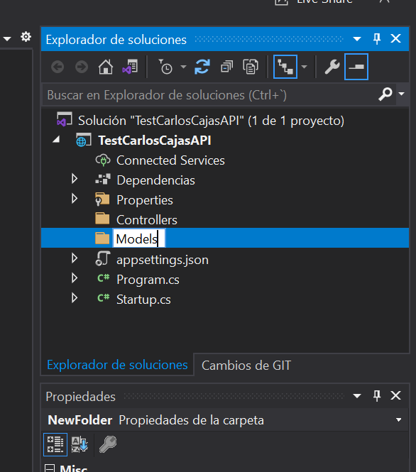

Crear nuevas clases para los capa modelo Enterprise, Department, Employee, Department_Employee

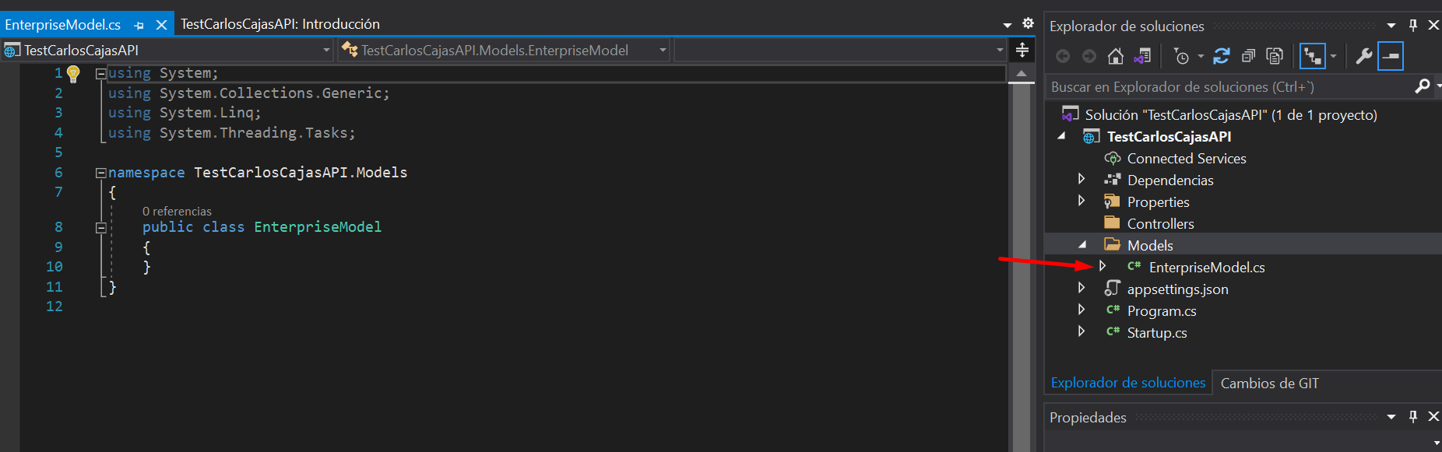

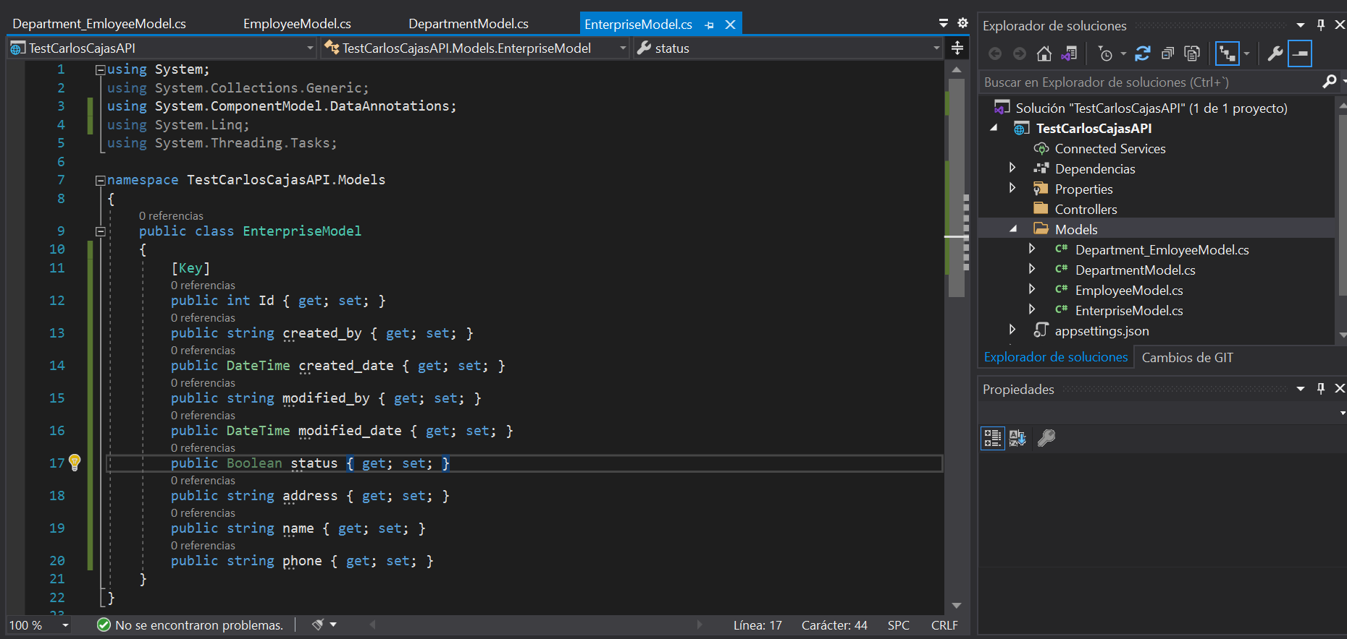

NuGet es una extensión de **Visual Studio** que hace más fácil agregar, eliminar y actualizar referencias a librerías y herramientas en proyectos de **Visual Studio** que utilizan. NET Framework.

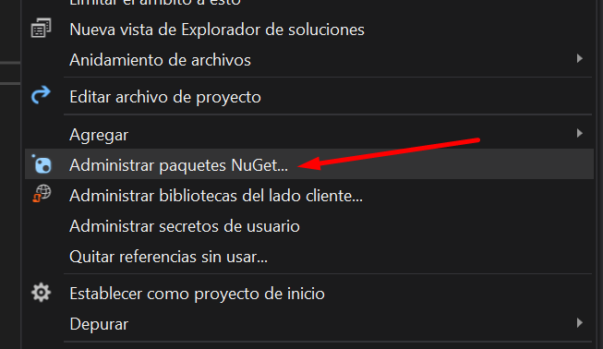

Instalar Entity Framework Core es un moderno mapeador de bases de datos de objetos para .NET. Admite consultas LINQ, seguimiento de cambios, actualizaciones y migraciones de esquemas. EF Core funciona con SQL Server, Azure SQL Database, SQLite, Azure Cosmos DB, MySQL, PostgreSQL y otras bases de datos a través de una API de complemento de proveedor.

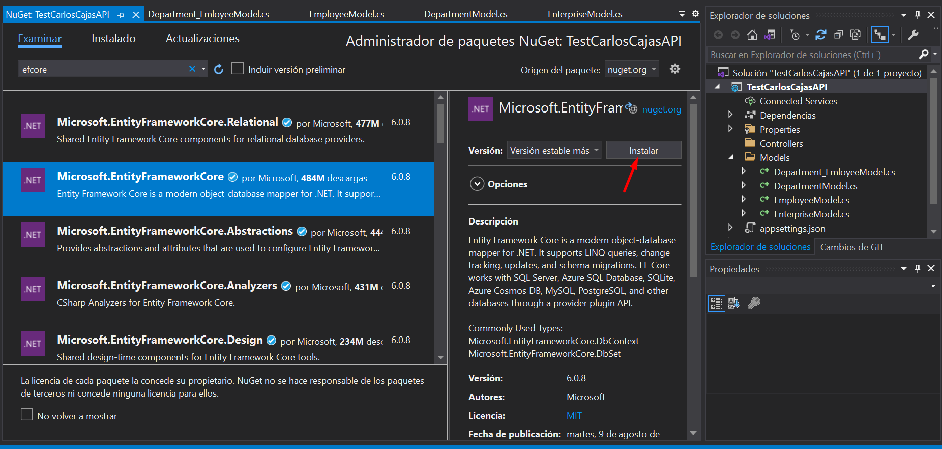

Se trabajara con la version 5.0.17

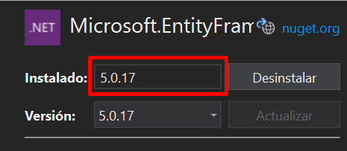

Instalar Componentes Shared Entity Framework Core para proveedores de bases de datos relacionales.

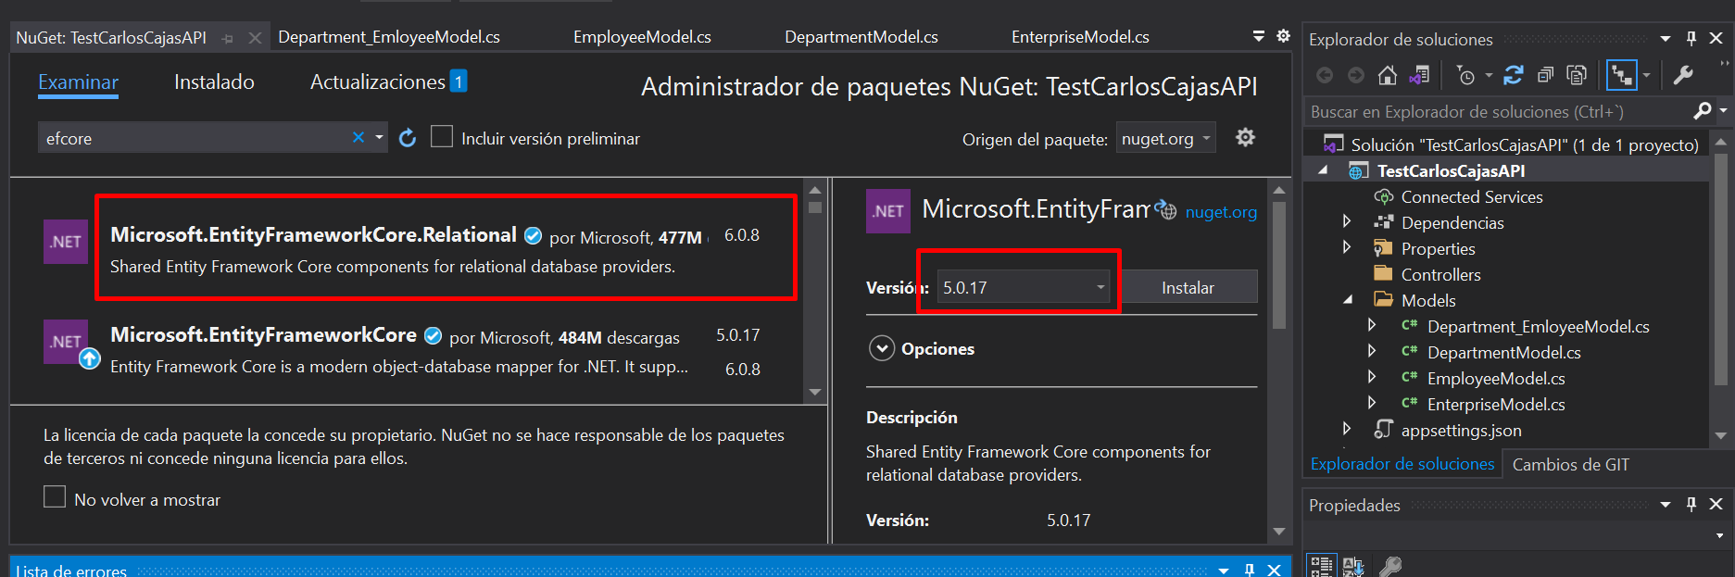

Instalar Proveedor de base de datos MySQL de Pomelo para Entity Framework Core versión 5.0.1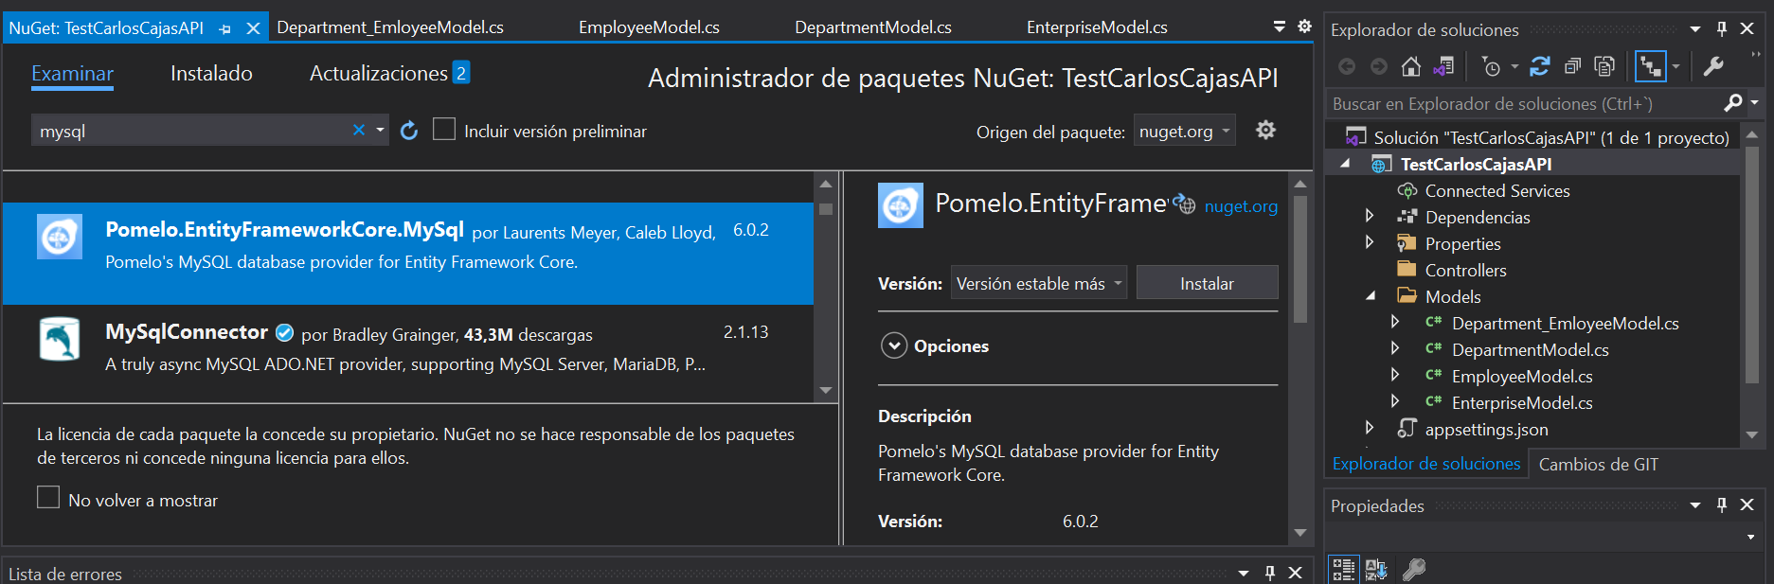

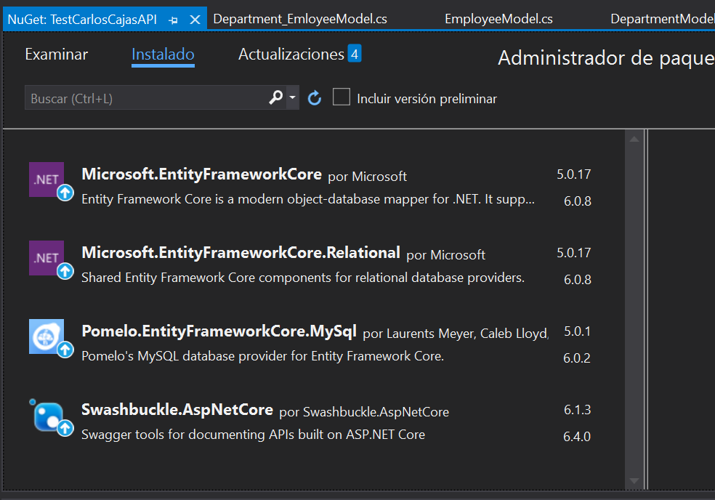

Crear una nueva clase

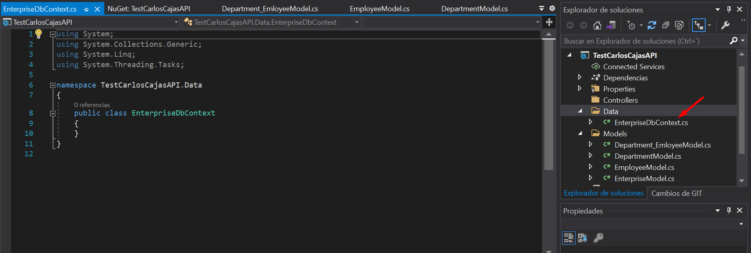

En el archivo appsettings.json agregar string de conecion a la BD

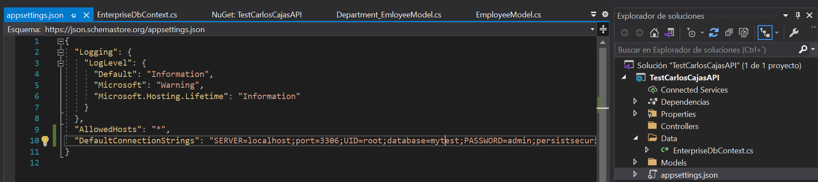

"DefaultConnectionStrings": "SERVER=localhost;port=3306;UID=root;database=mytest;PASSWORD=admin;persistsecurityinfo=True"

En el archivo Startup.cs, agregar la linea siguiente:

services.AddDbContext<EnterpriseDbContext>(opt => opt.UseMySql(Configuration["DefaultConnectionStrings"], new MySqlServerVersion(new Version(8,0,11))));

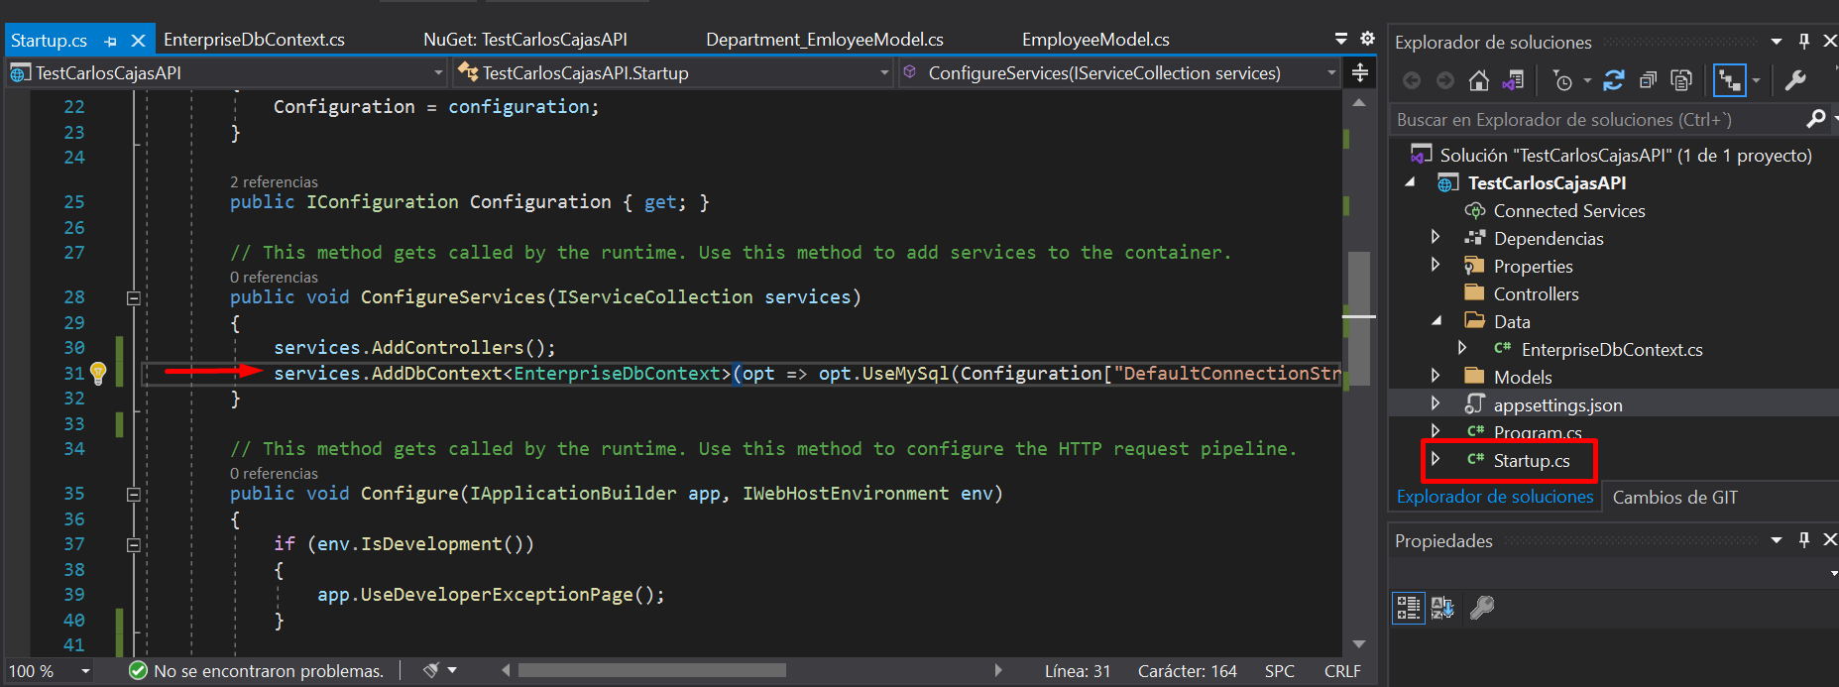

En el archivo EnterpriseDbContext.cs agregar las líneas de código siguiente:

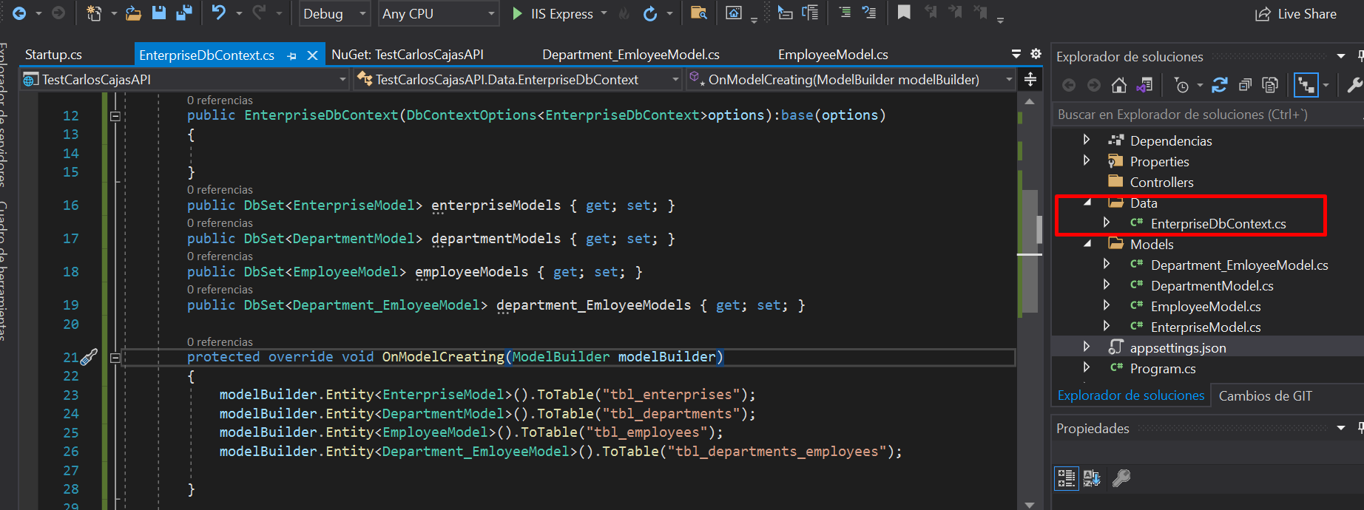

Agregar un nuevo controlador API MVC en blanco EnterprisesController.cs

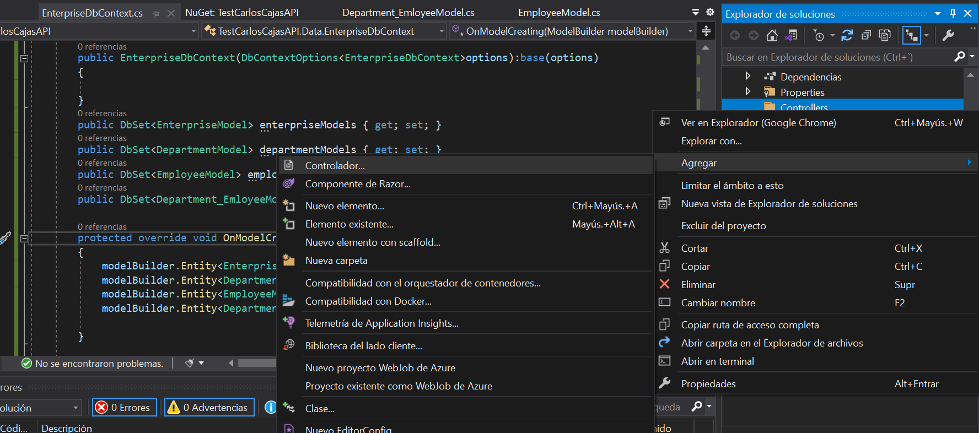

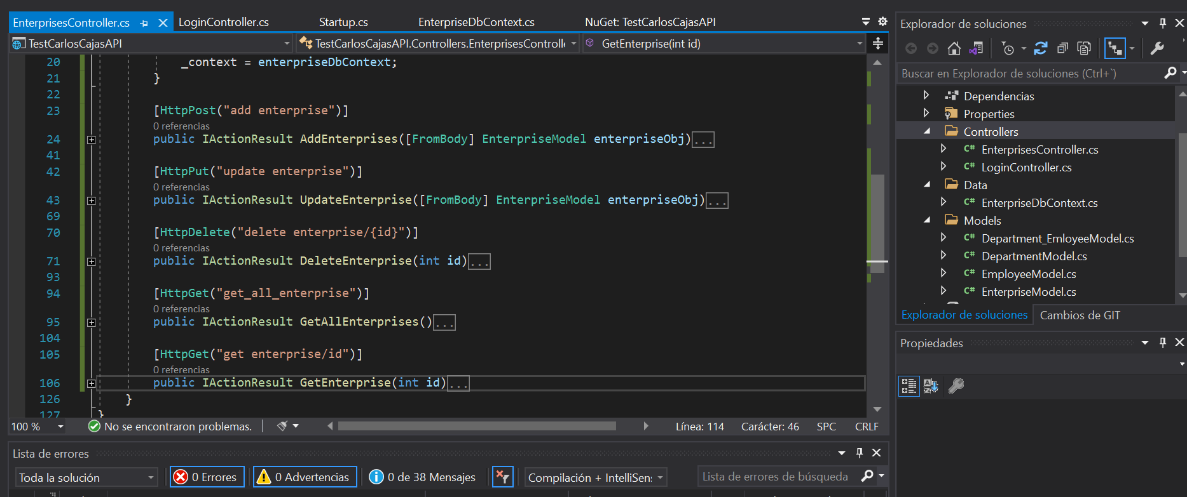

Configurar swagger para documentar nuestras APIs. De esta manera, podemos realizar documentación que sea realmente útil para las personas que la necesitan. Swagger nos ayuda a crear documentación que todo el mundo entienda.

Modificar archivo Startup.cs

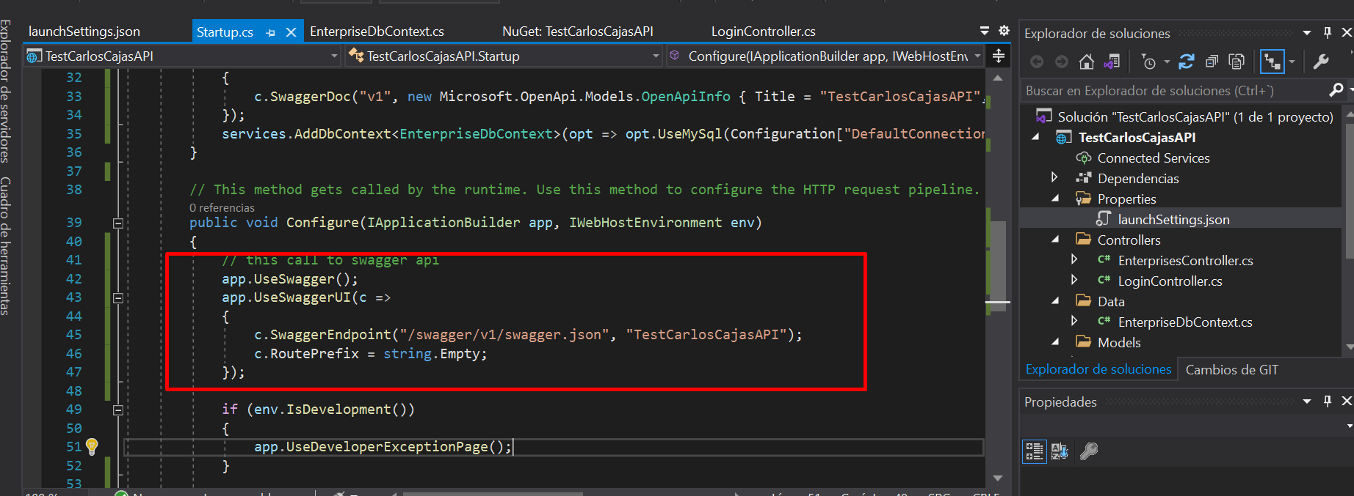

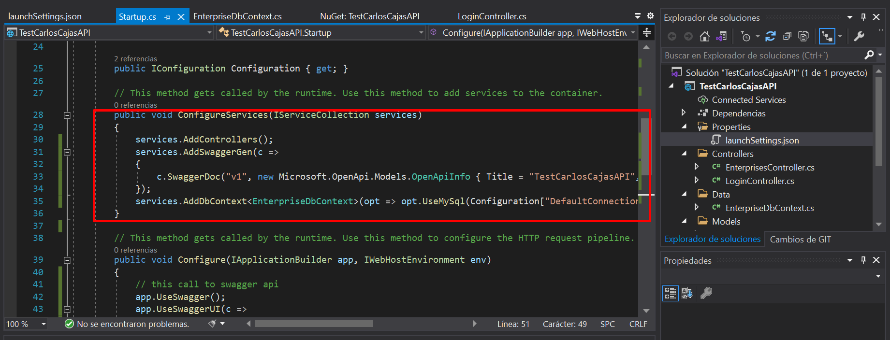

Modificar archivo launchSettings.json

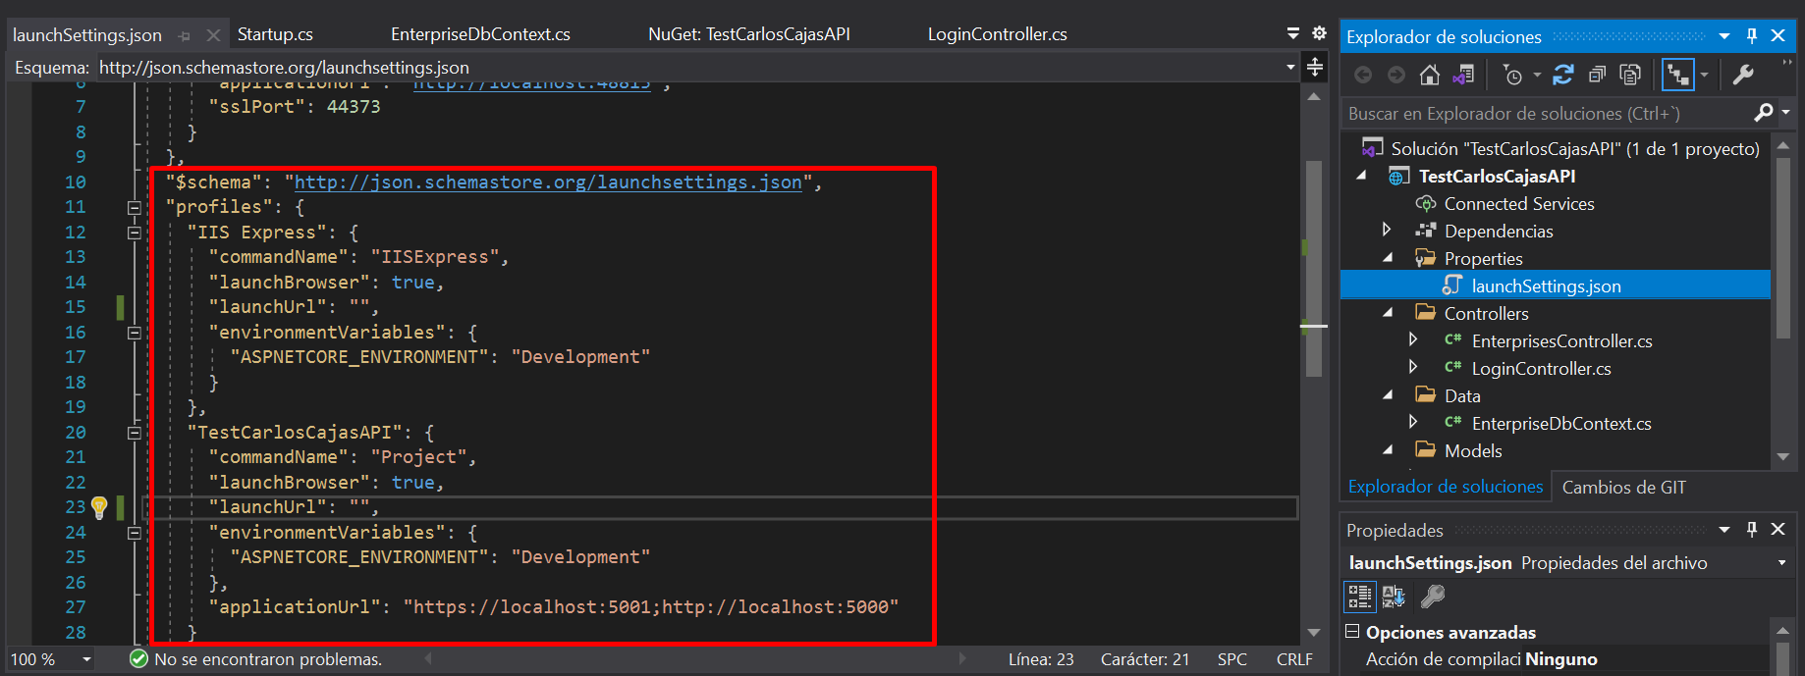

Probar las API de Enterprises

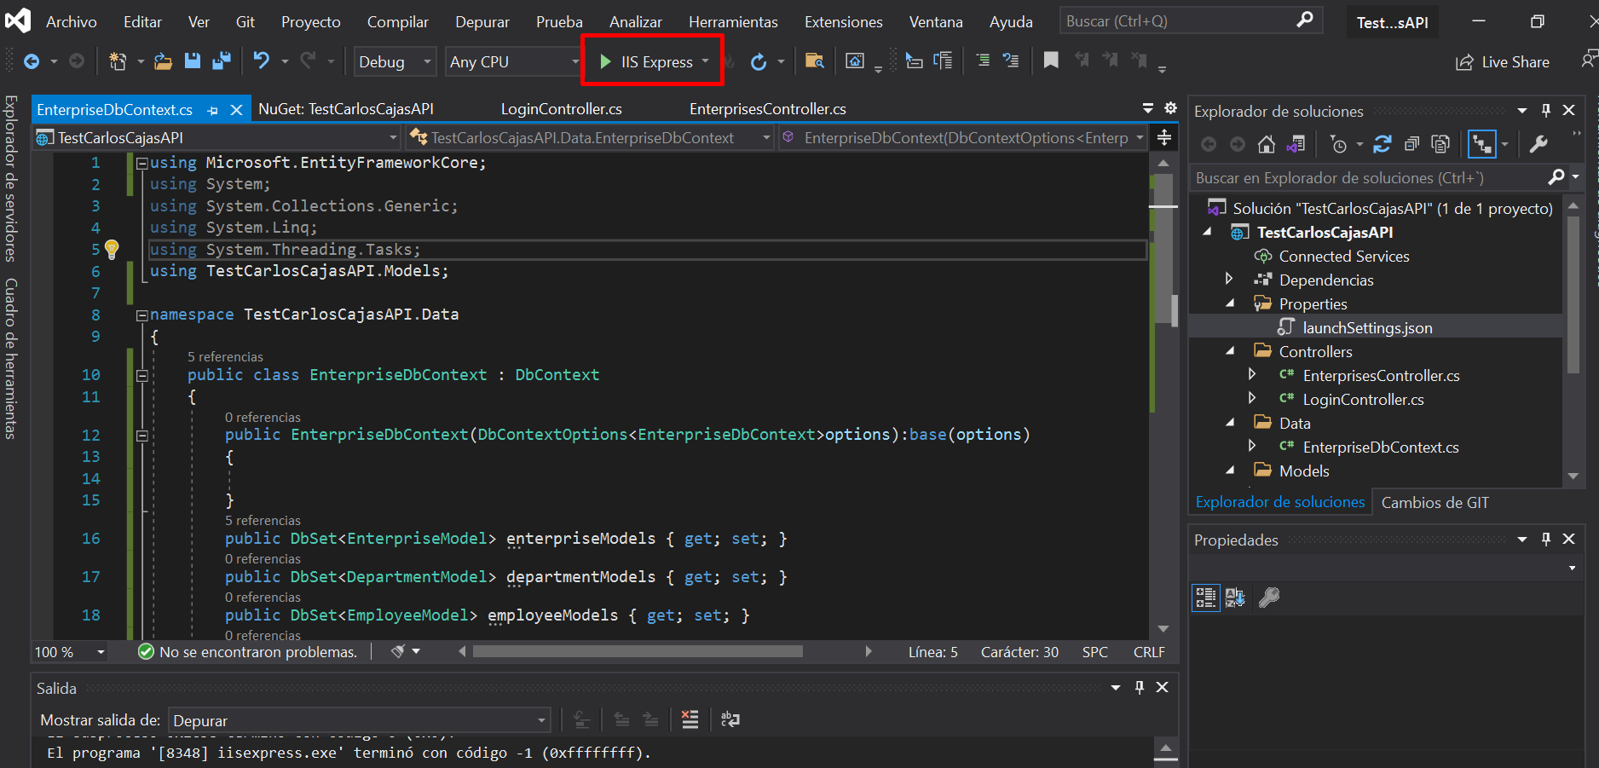

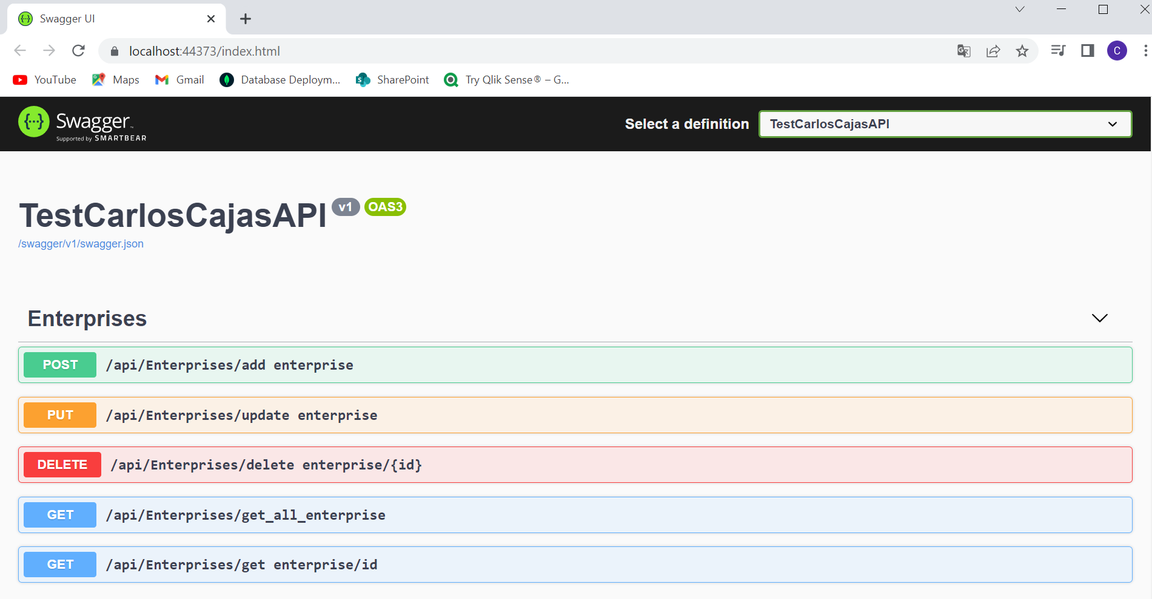

Probar API POST y ejecutar

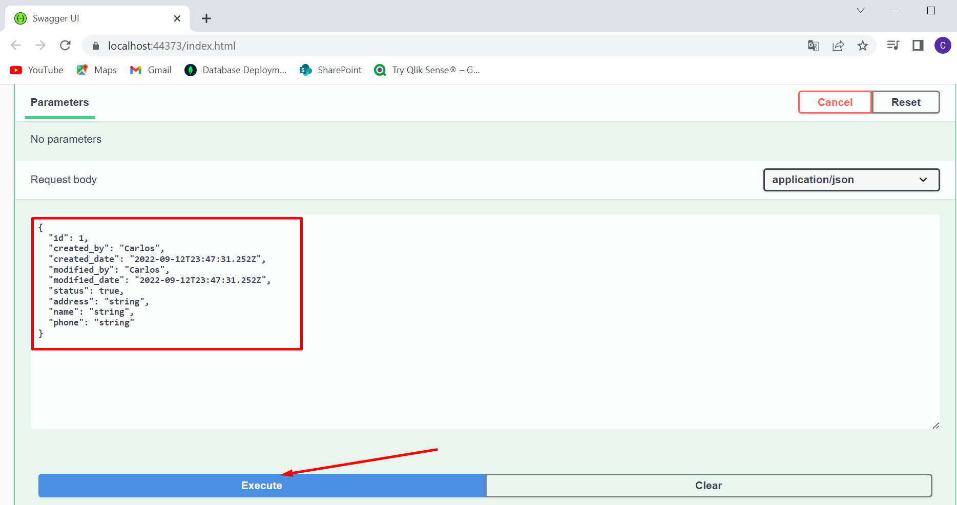

El resultado es el siguiente:

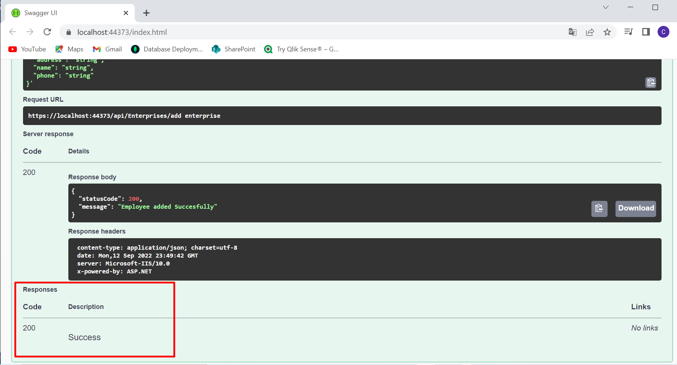

Consultando en MySql

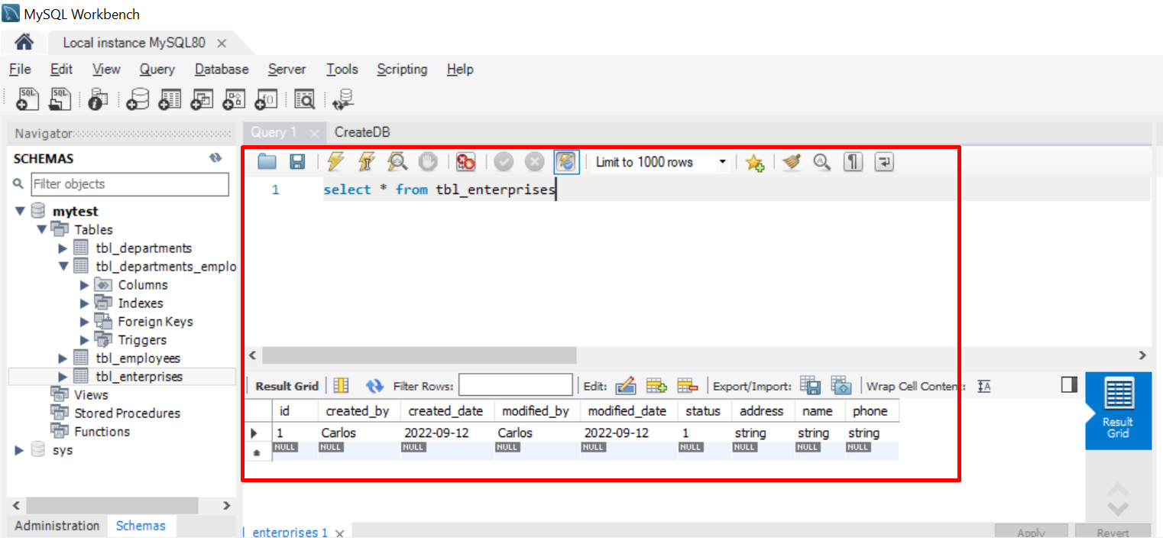

Probar API PUT de Enterprises y ejecutar

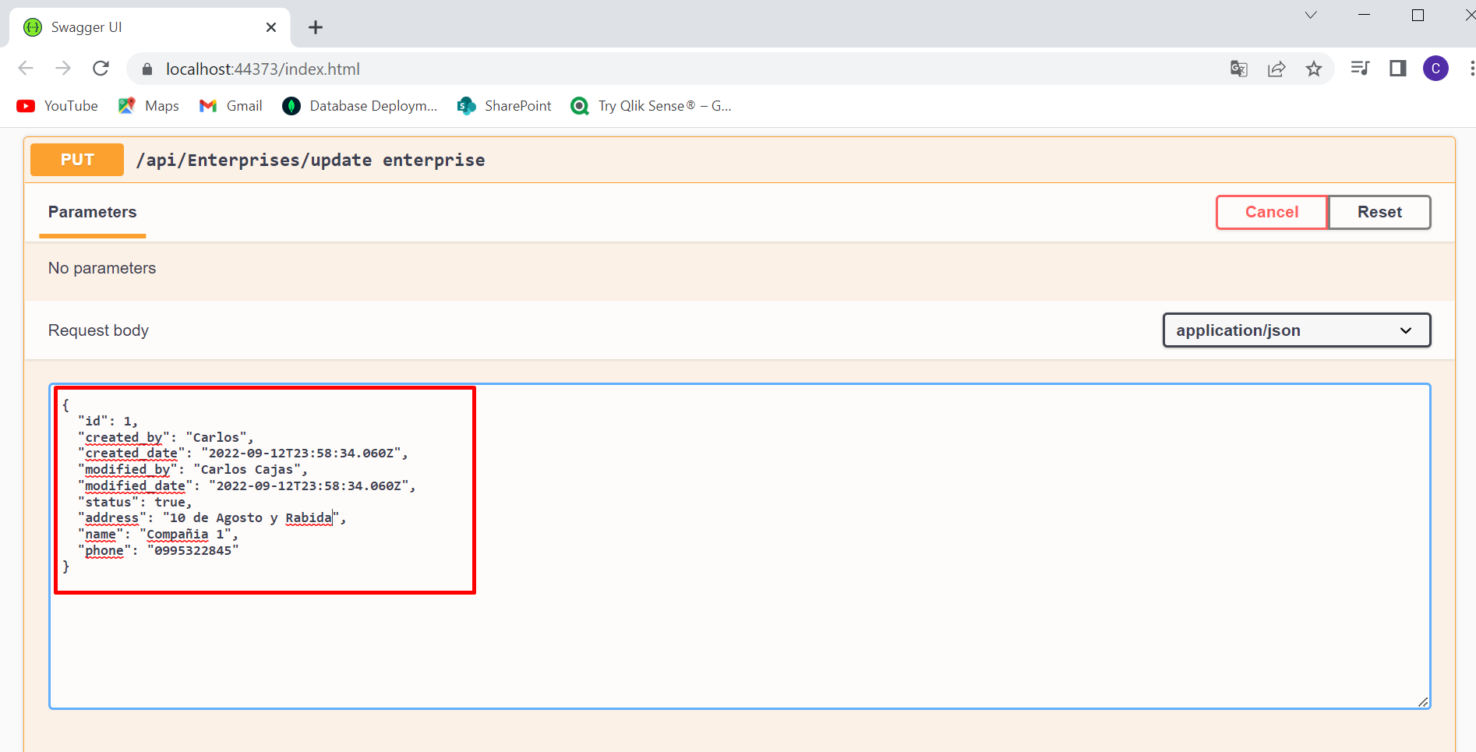

El resultado es el siguiente:

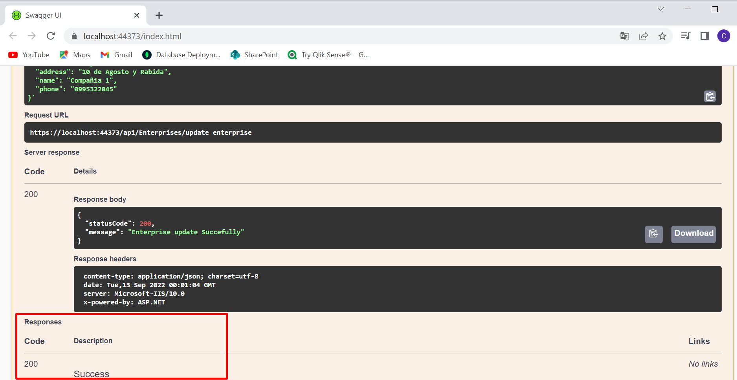

Consultando en MySql

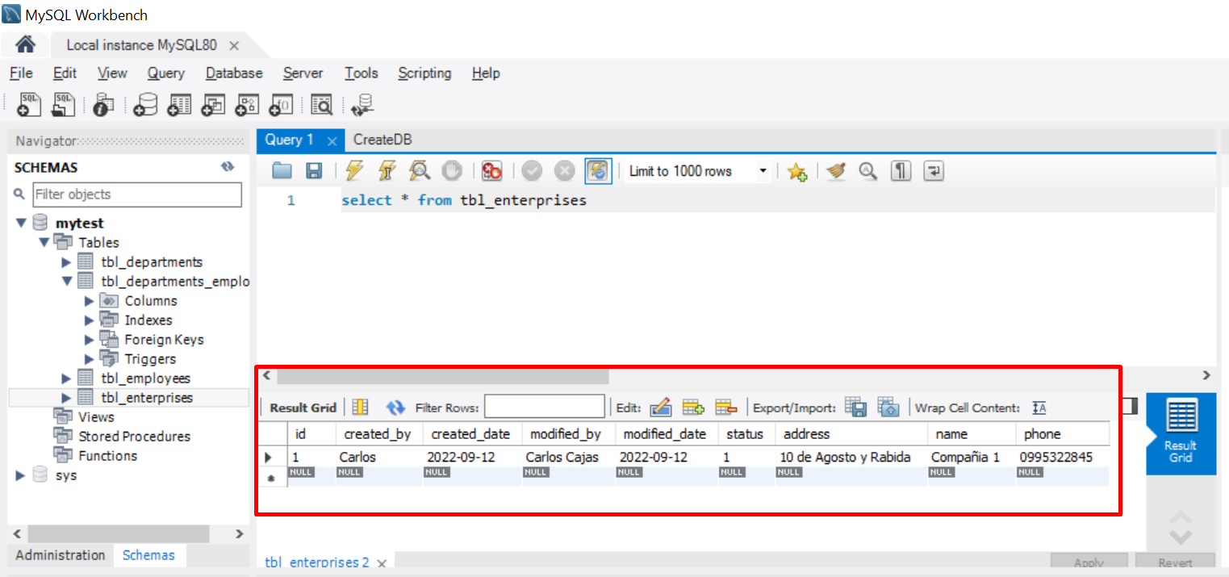

Probar API GET de enterprises y ejecutar

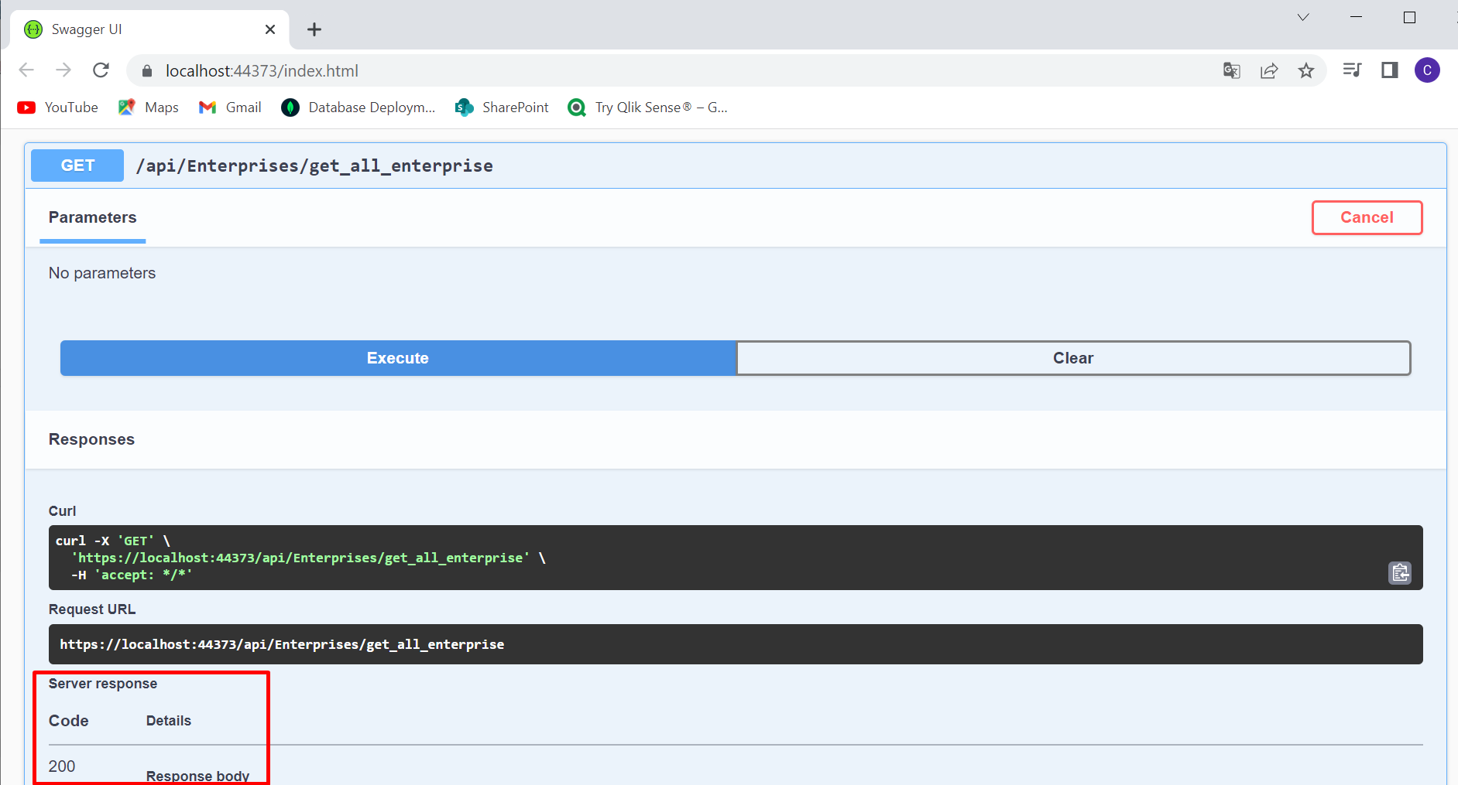

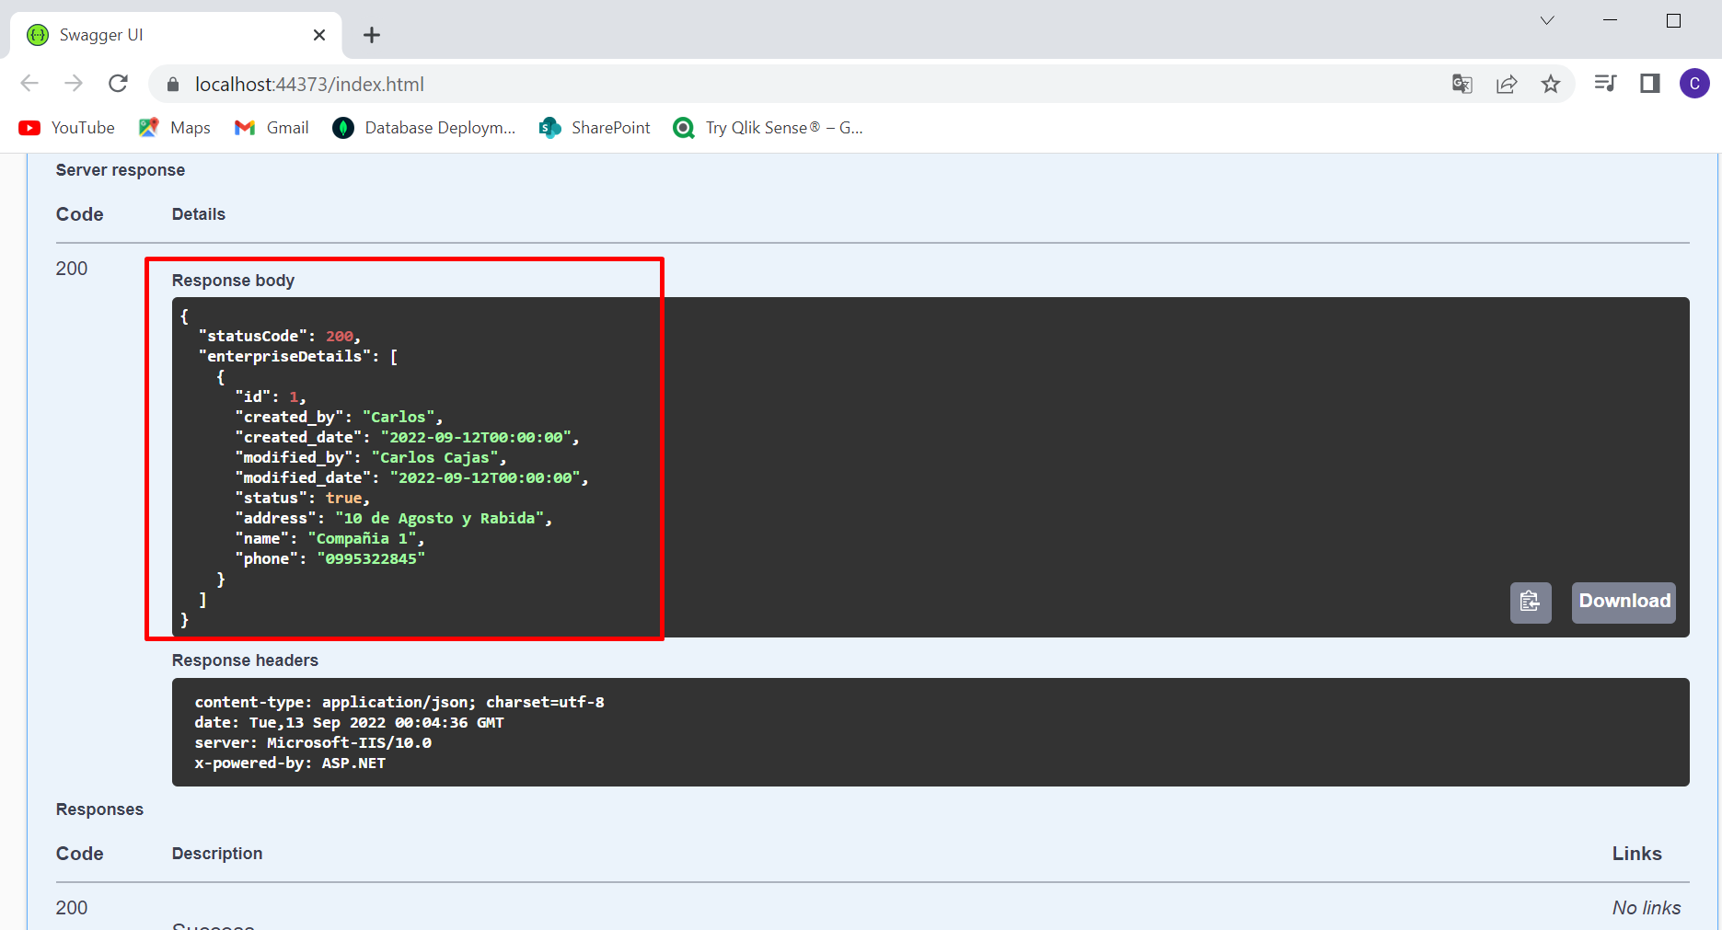

Probar API GET de enterprises y ejecutar con parámetro Id

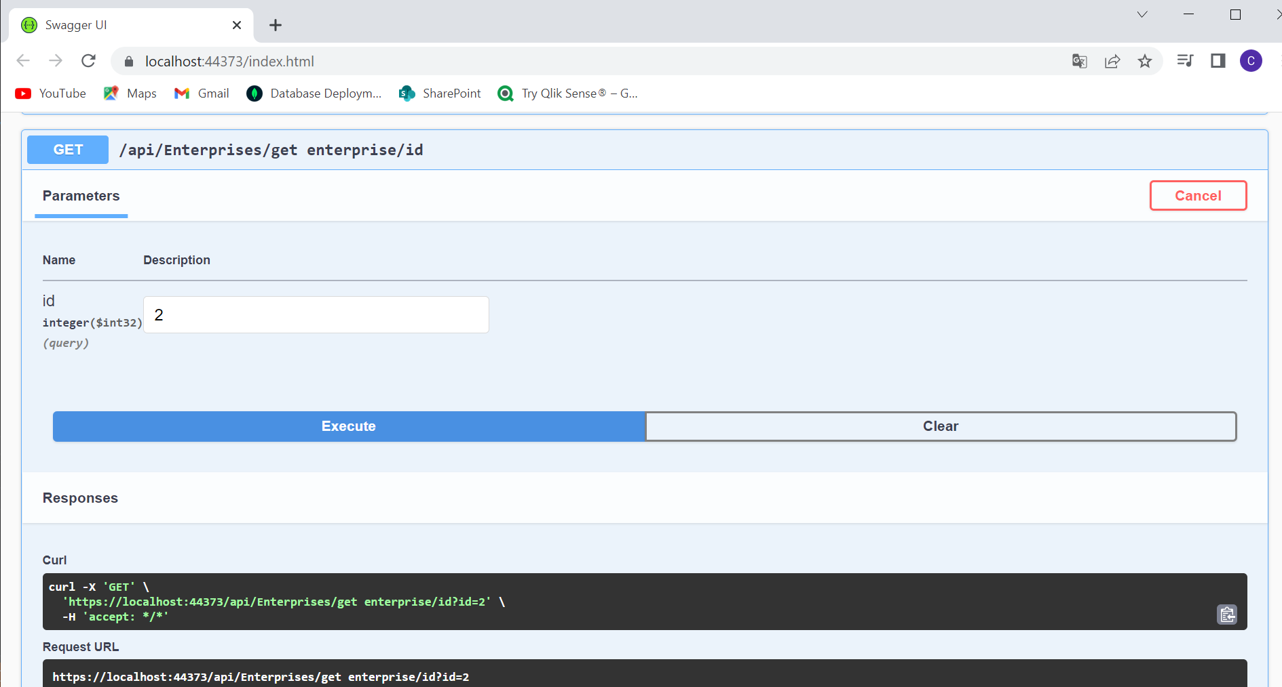

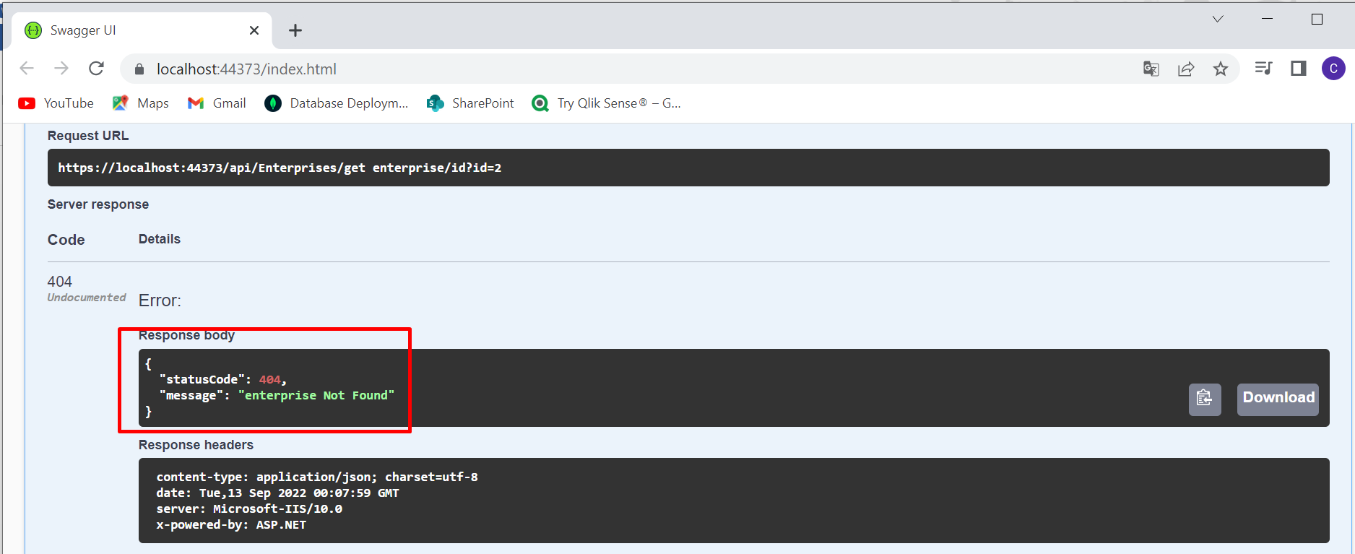

Probar API DELETE de Enterprise con parámetro Id

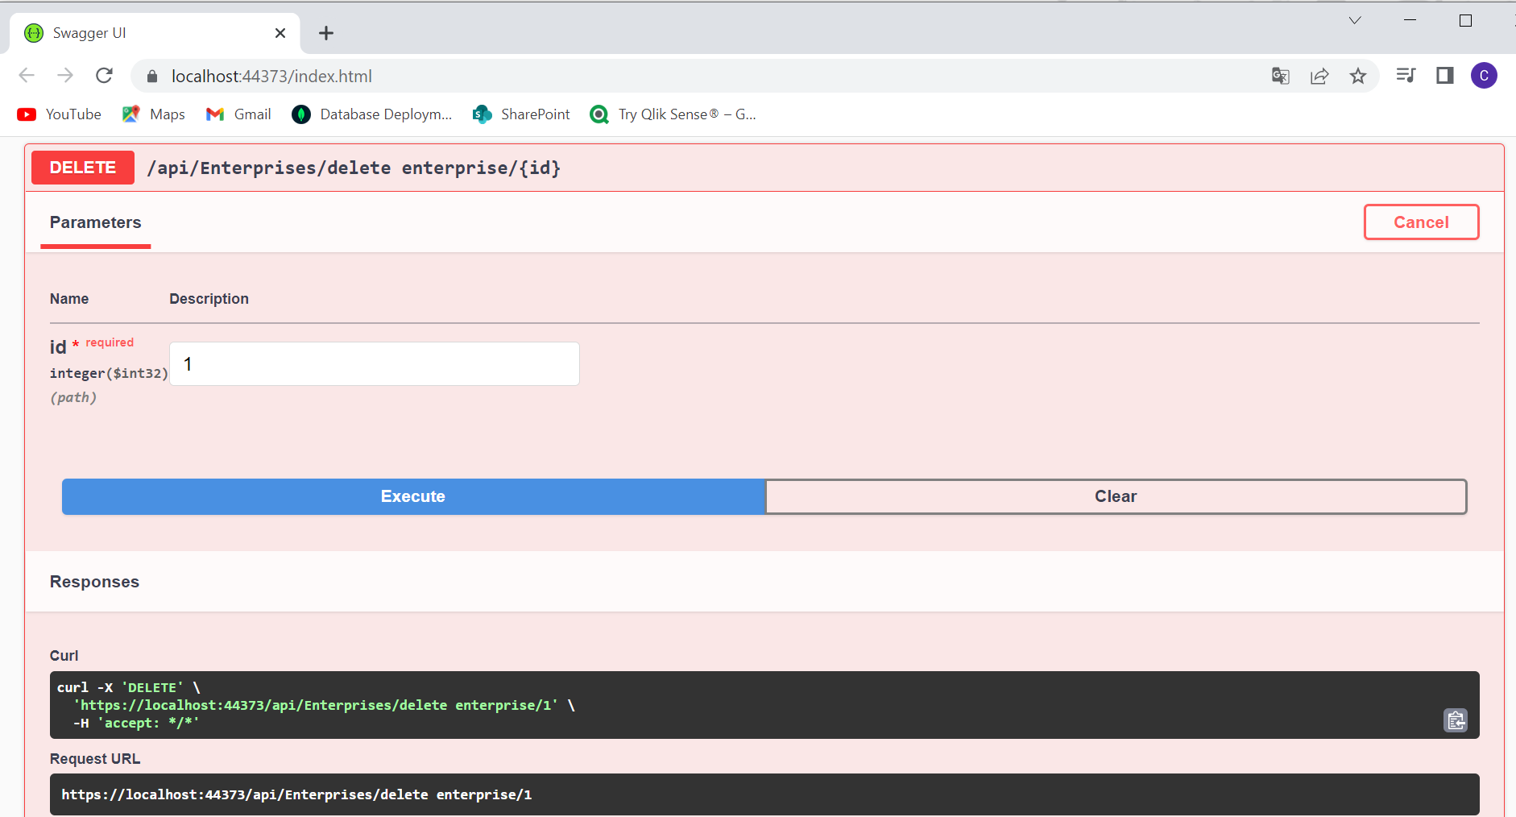

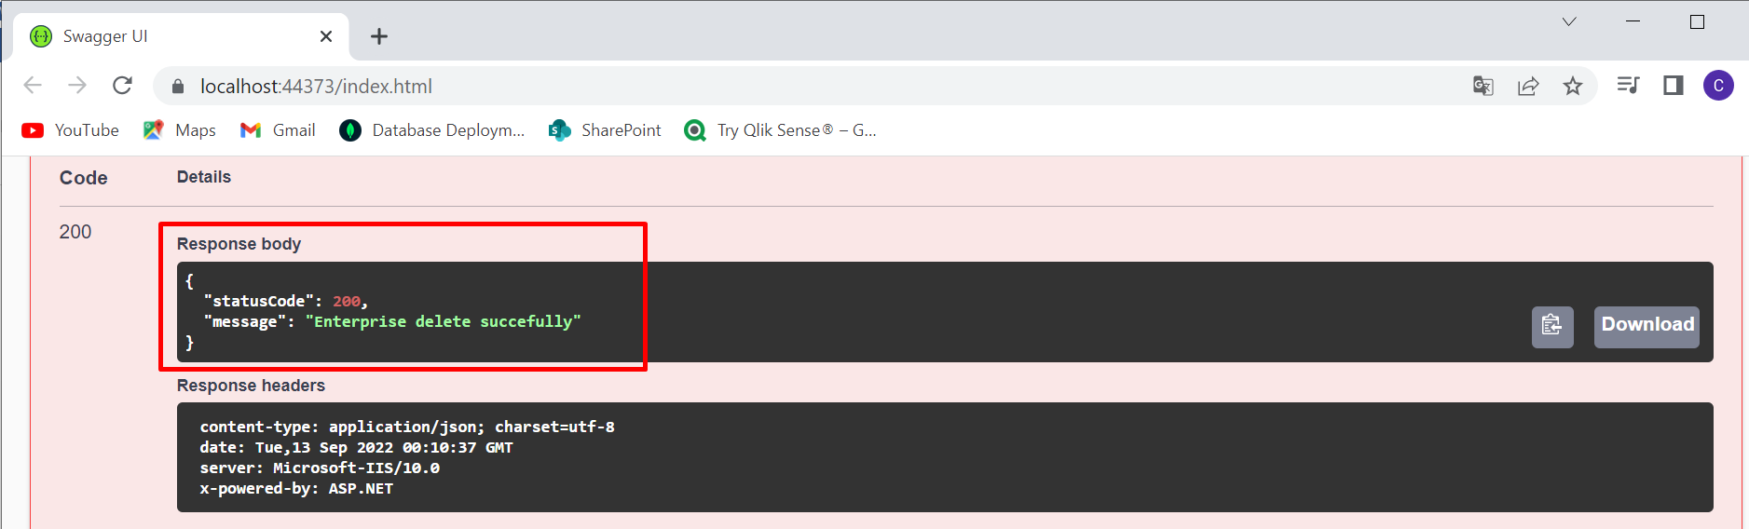

Consultando en MySql

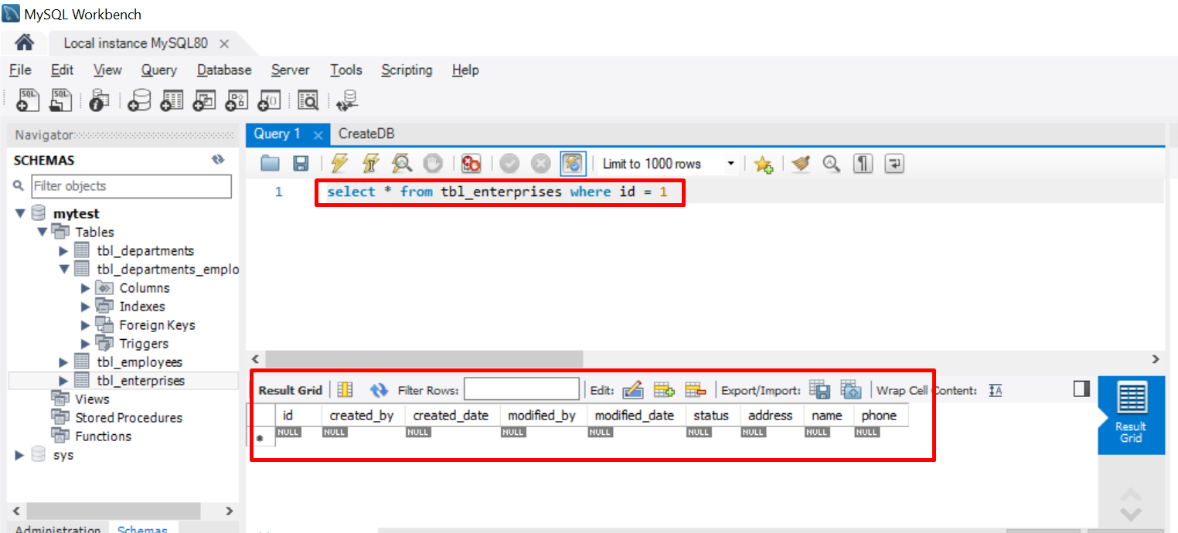

**CREACION DEL FRONT END**

Integrando Web API con Angular

Instalar angular:

Ejecutando el siguiente comando: npm install -g @angular/cli

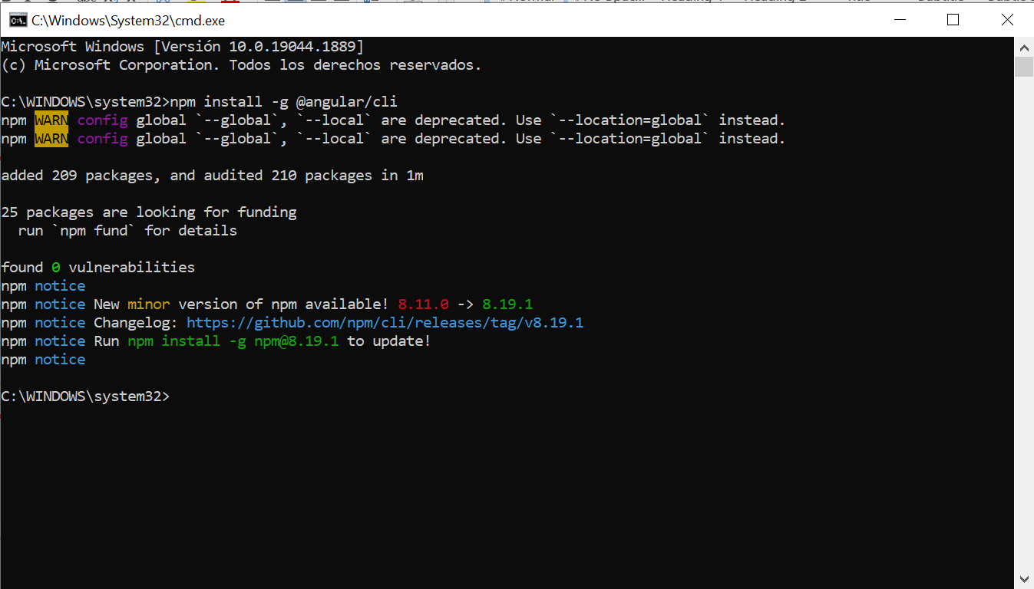

Crear un nuevo proyecto Angular

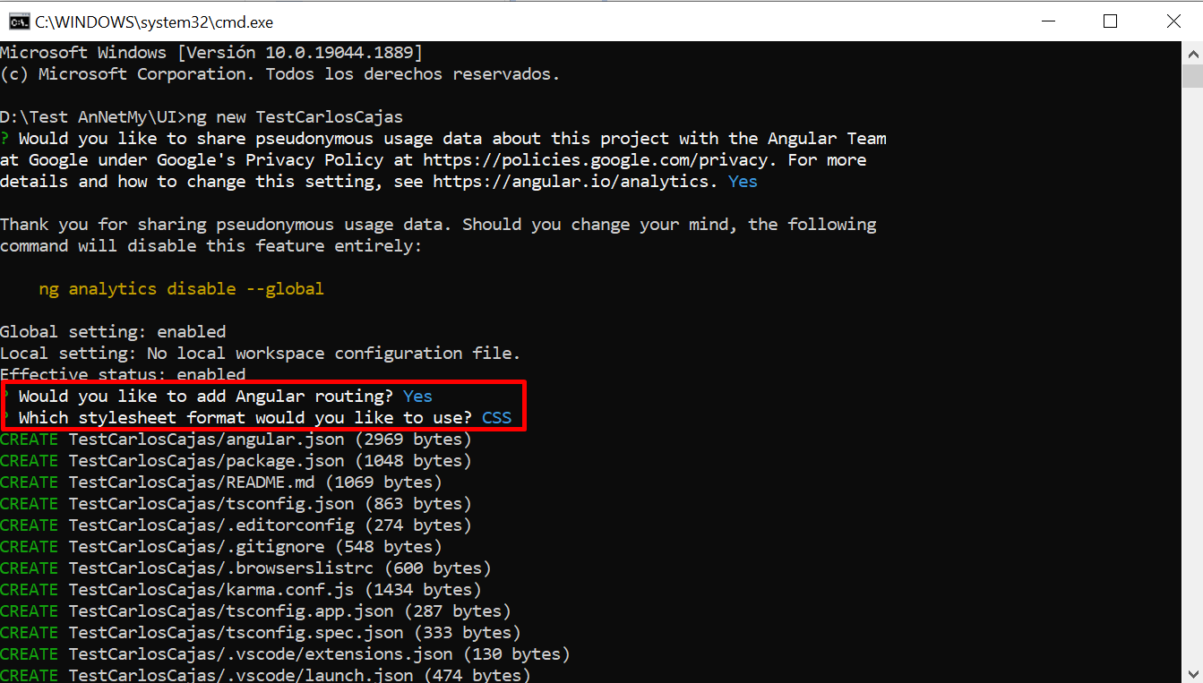

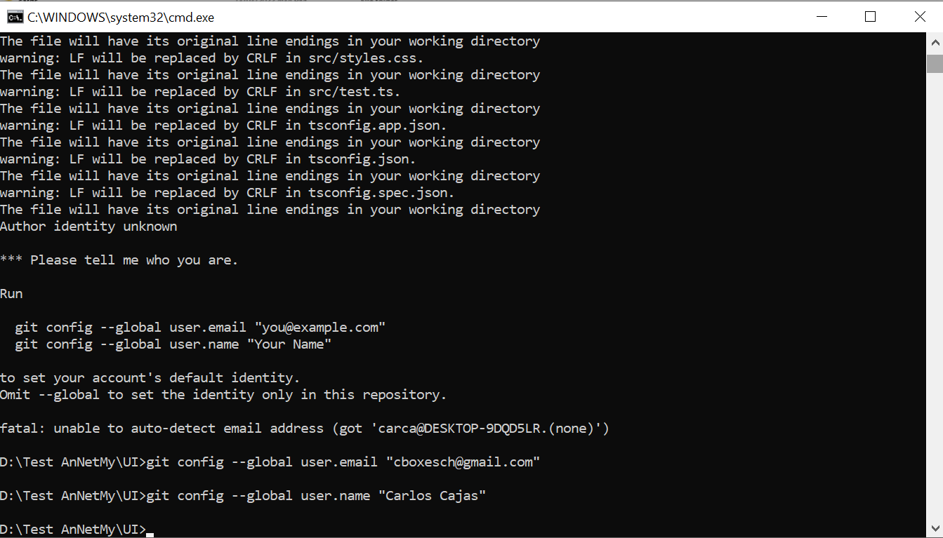

Ejecutar el siguiente comando para abrir Visual Studio Code

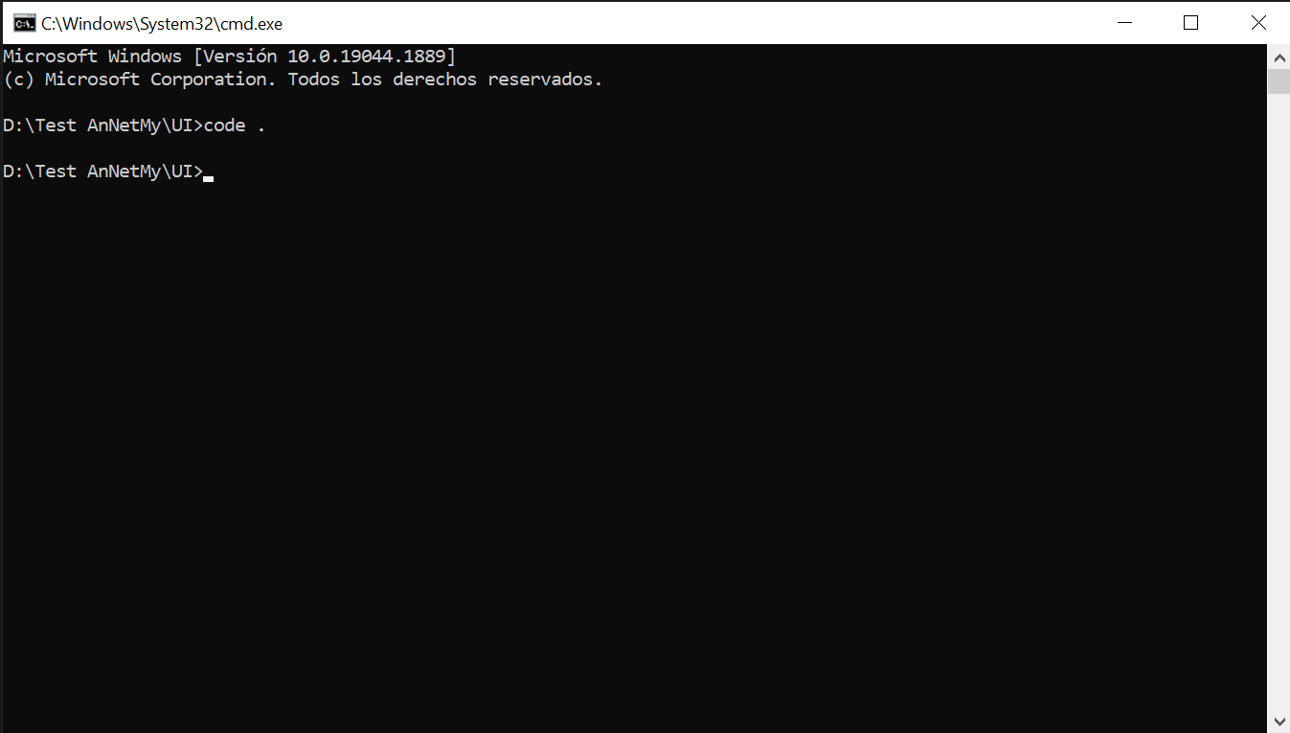

Ejecutar el proyecto Angular para comprobar que está corriendo correctamente.

Ejecutar comando ng serve –o

ng serve es un gran comando para usar al desarrollar su aplicación localmente. Inicia un servidor de desarrollo local, que atenderá su aplicación mientras la desarrolla.

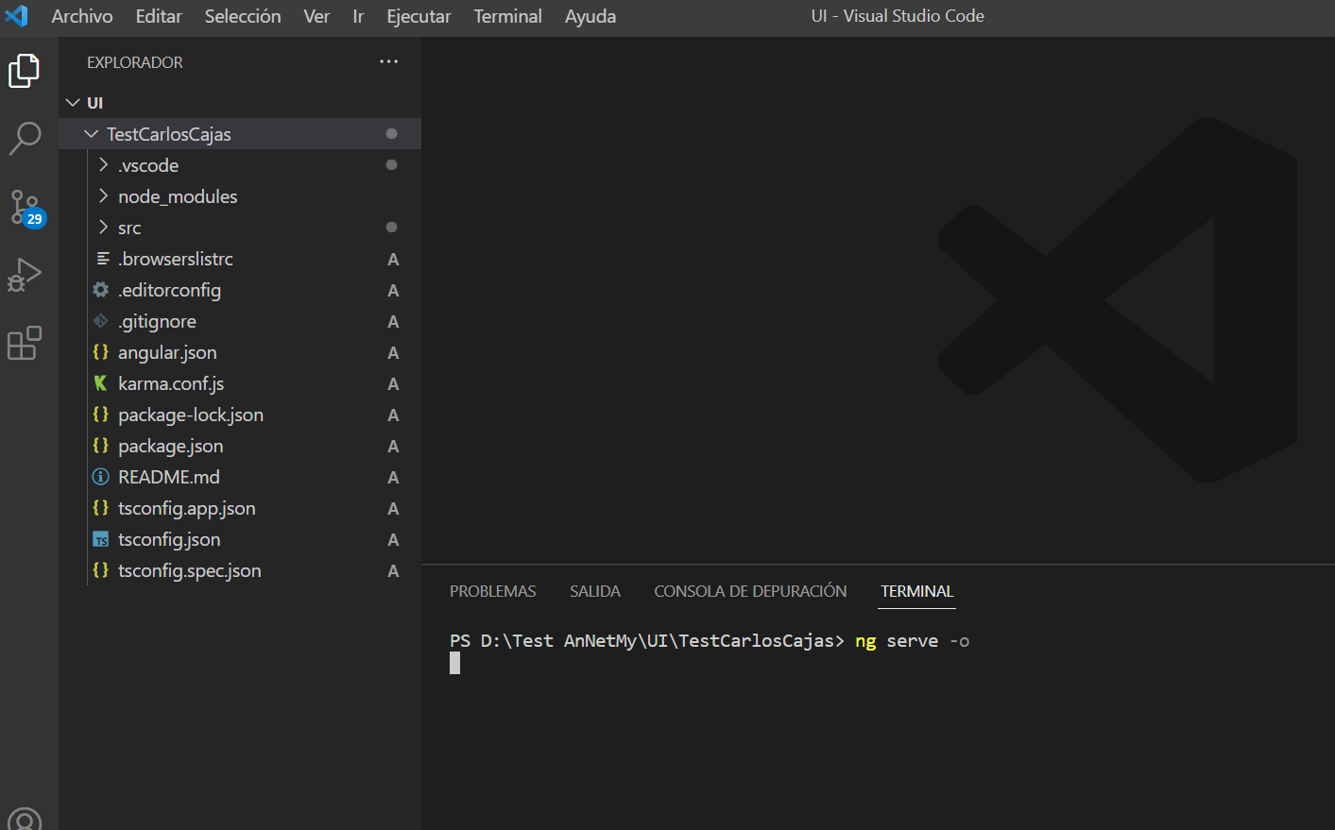

Se prueba que abre en el browser

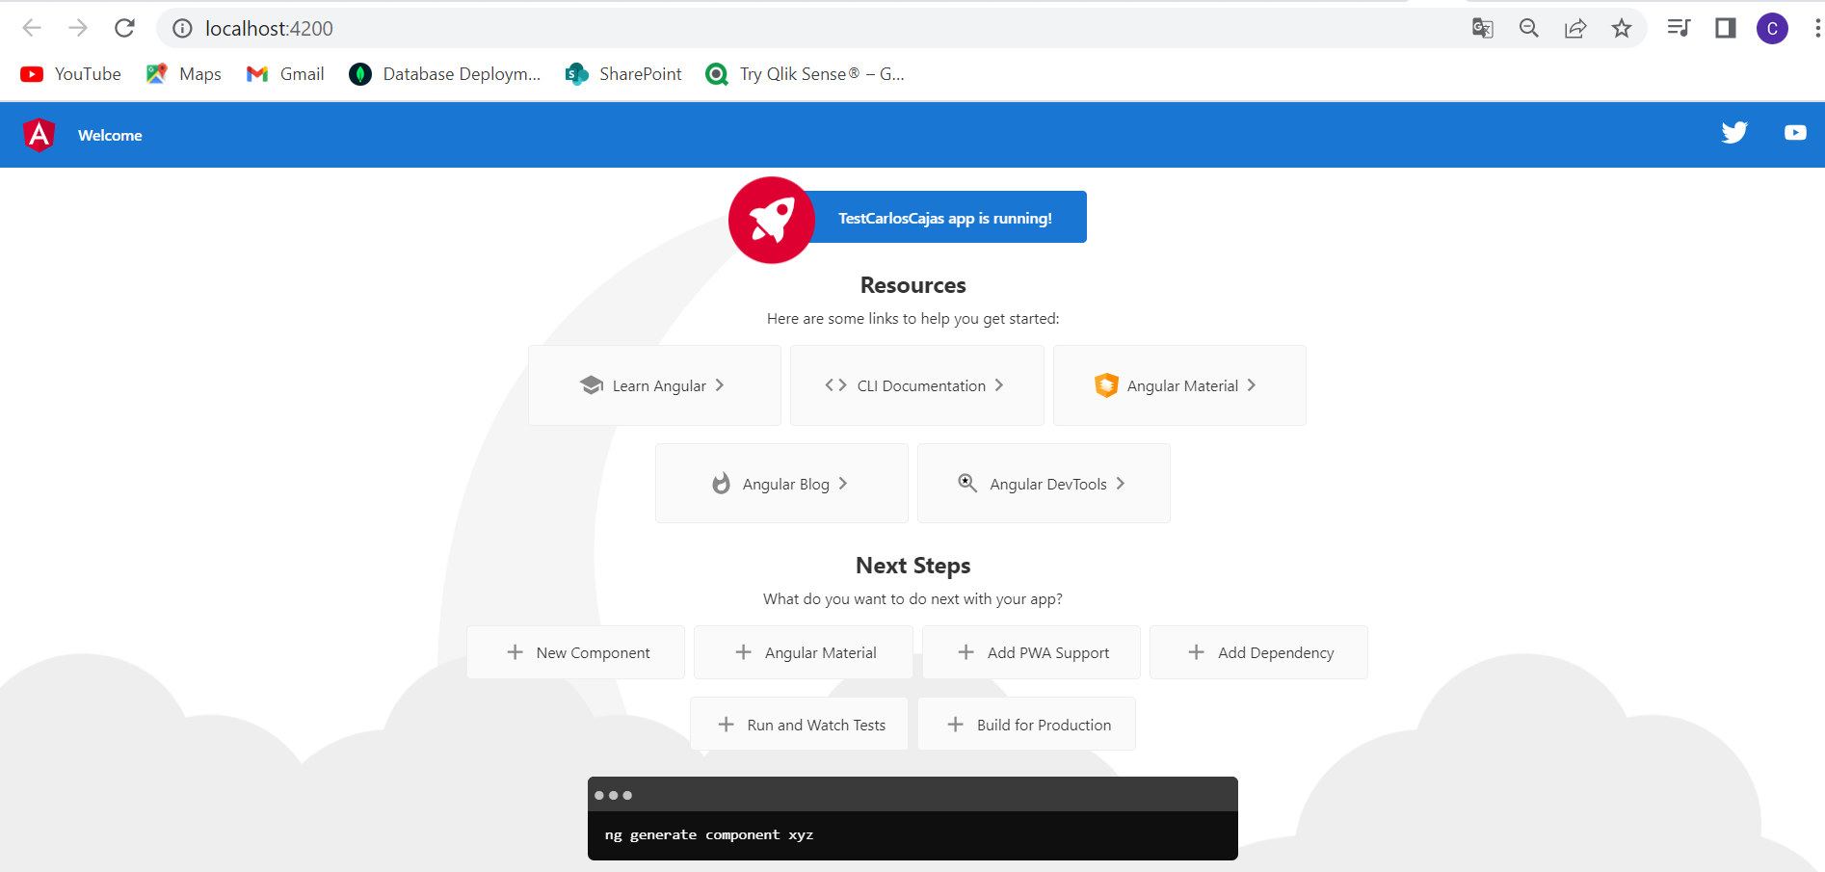

Crear un menú para Ingresar a : Enterprises, Department, Employees

Buscar en https://www.w3schools.com/icons/

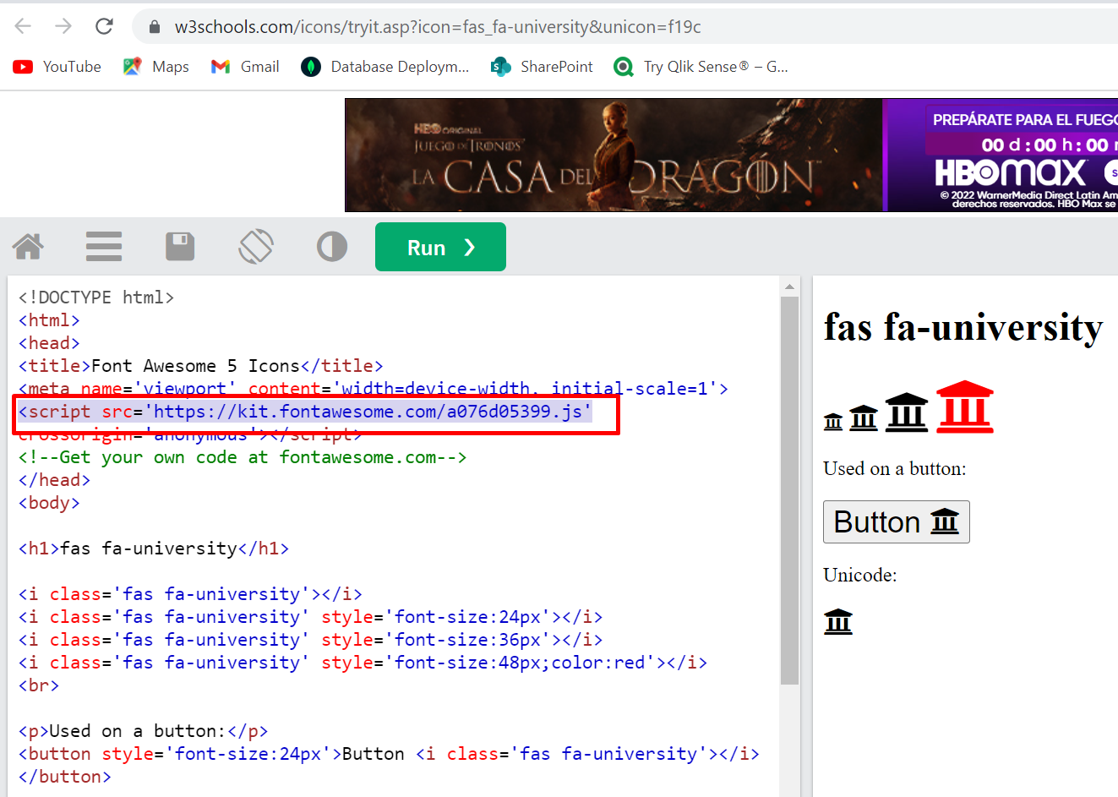

Buscar un menú desde bootstrap copiar las librerías.

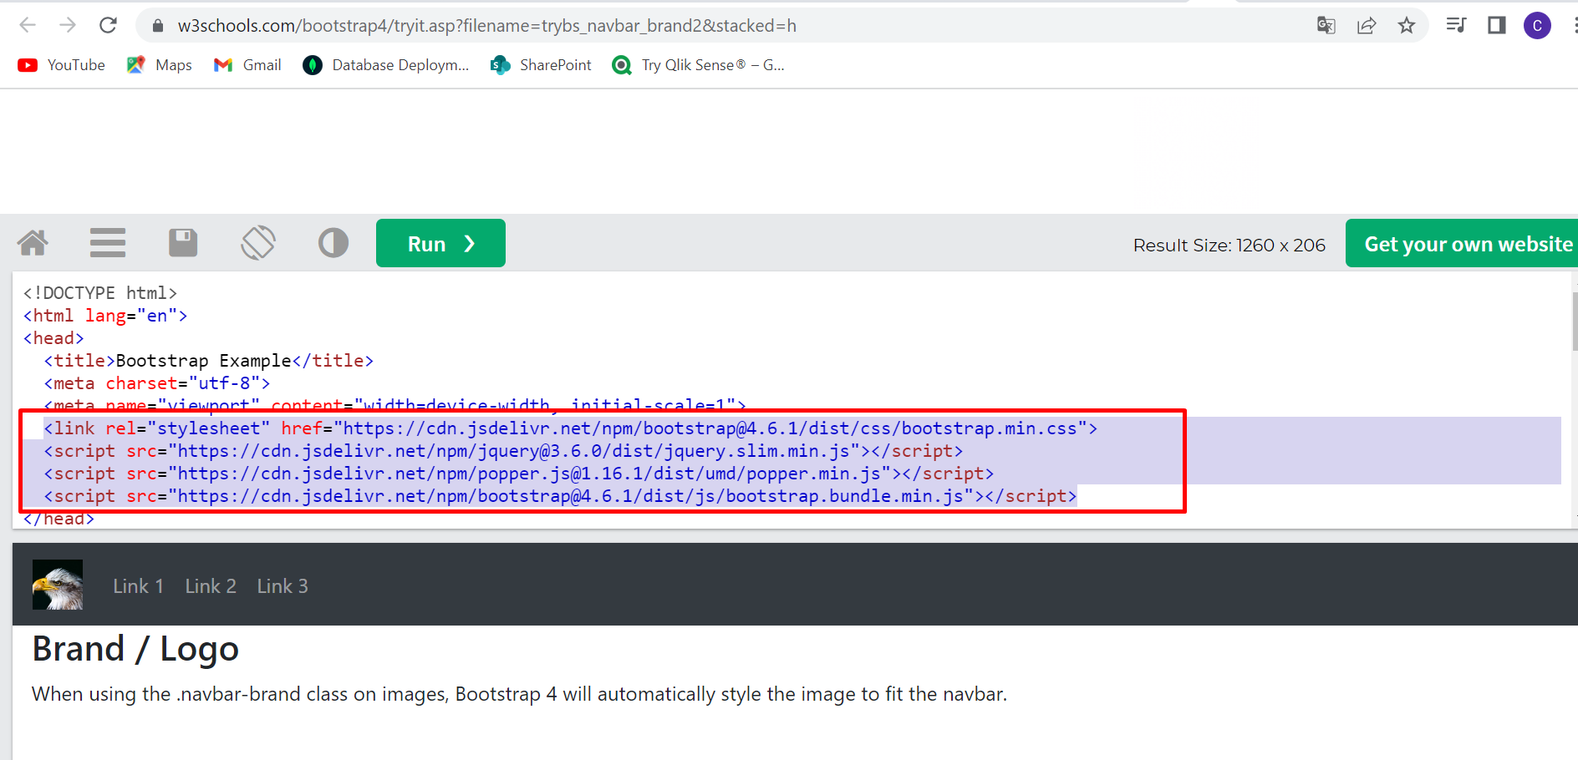

Pegar en Index.html

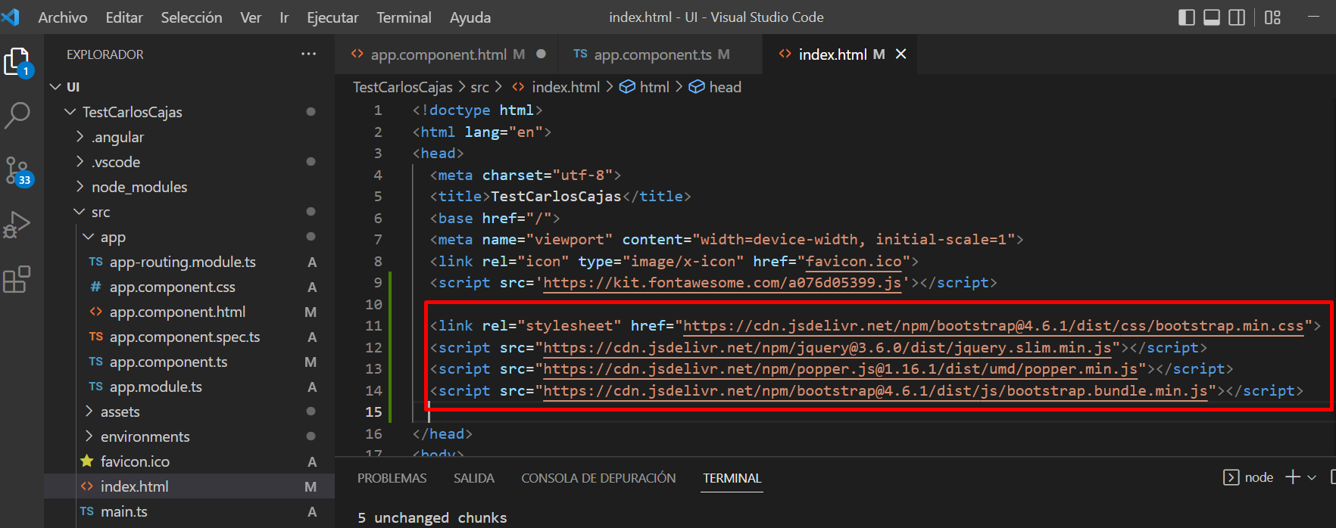

Luego copiar el menú a nuestra aplicación.

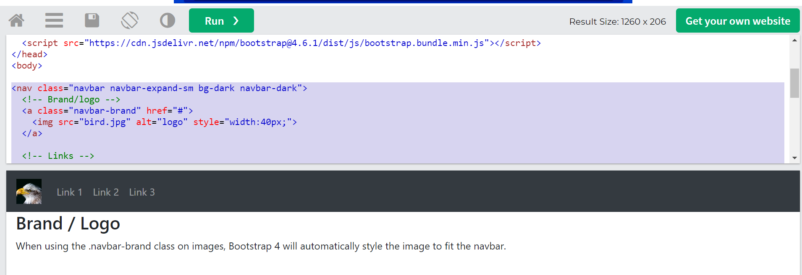

Crear los componentes de cada menu

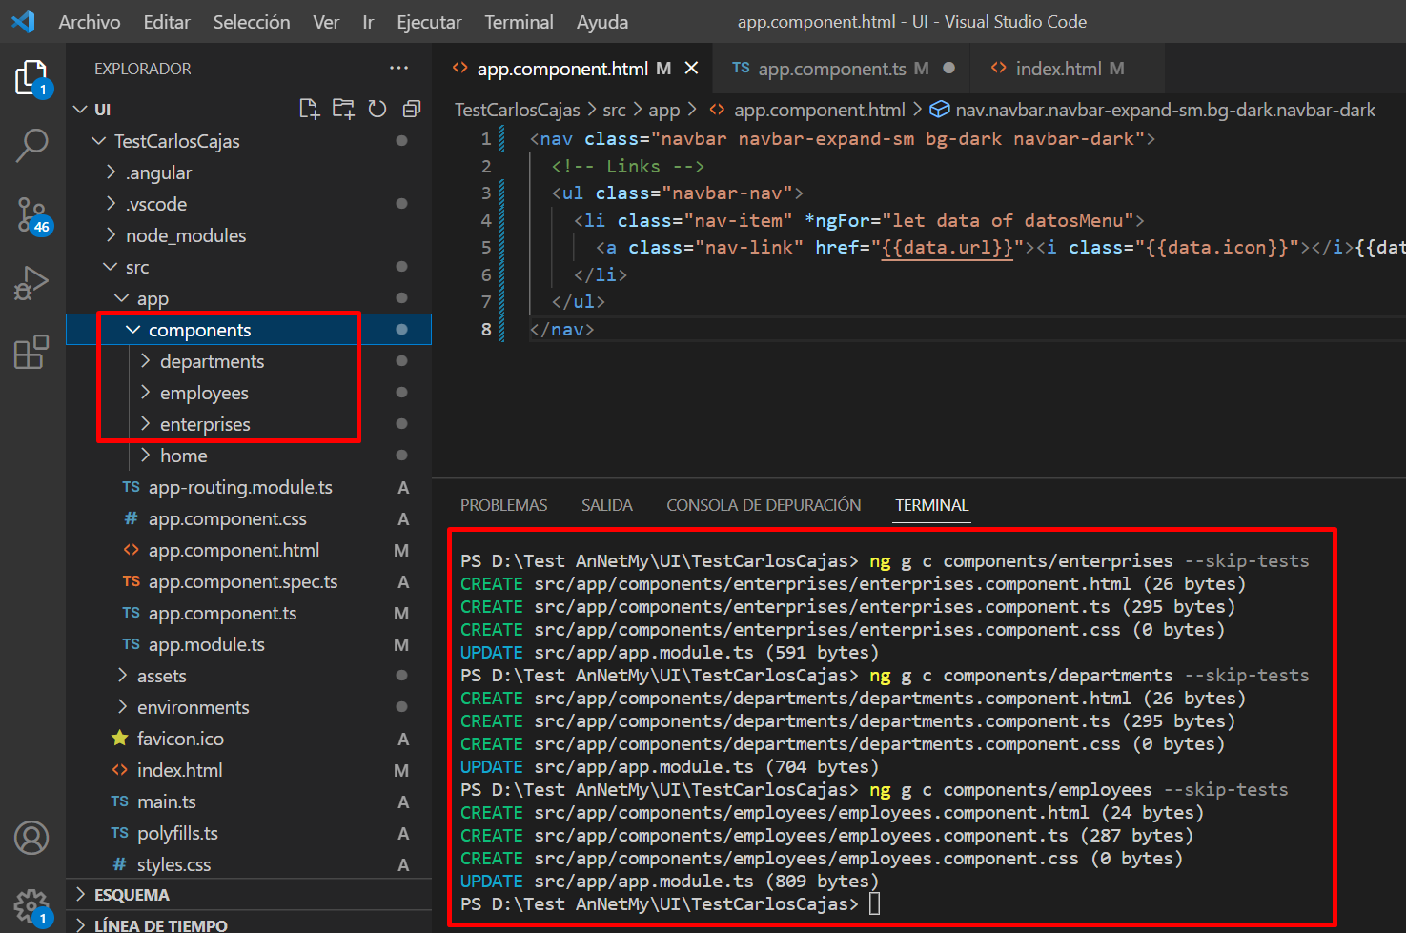

En archivo app-routing.module.ts

Ingresar las lineas de codigo siguiente para navegar por las opciones de menu:

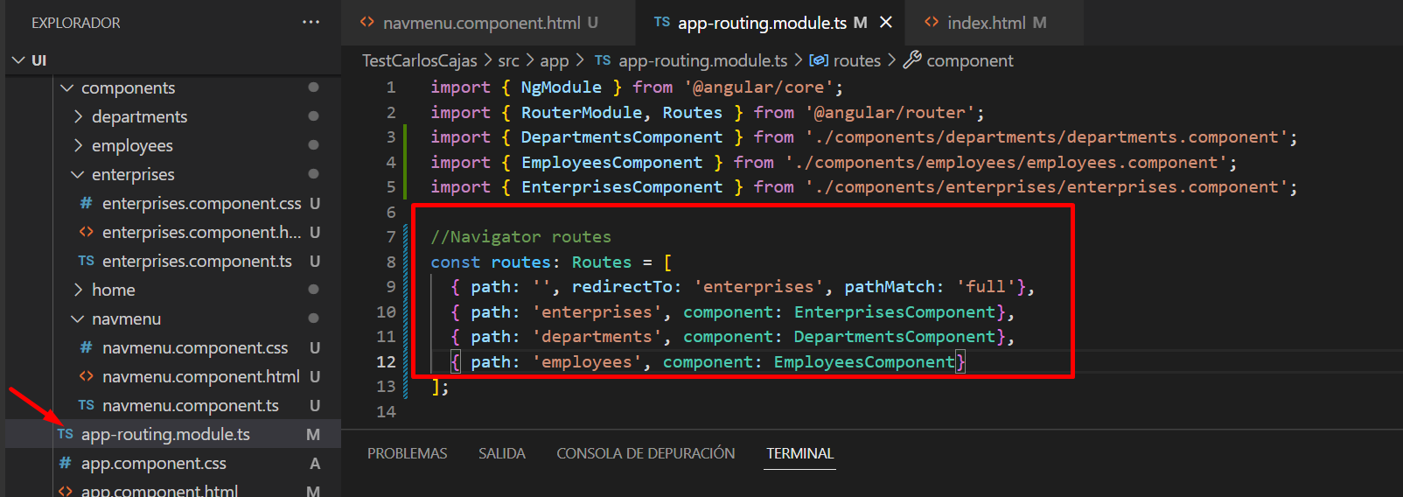

En el archivo navmenu.component.html

Ingresar las líneas de código siguientes:

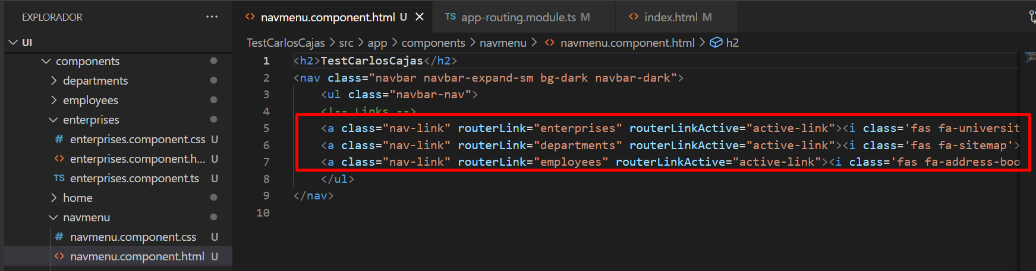

En archivo app.component.html

Ingresar las líneas de código:

<app-navmenu></app-navmenu> para mostrar las opciones de menu

<router-outlet></router-outlet>

Emite un evento de activación cuando se crea una instancia de un nuevo componente, un evento de desactivación cuando se destruye un componente

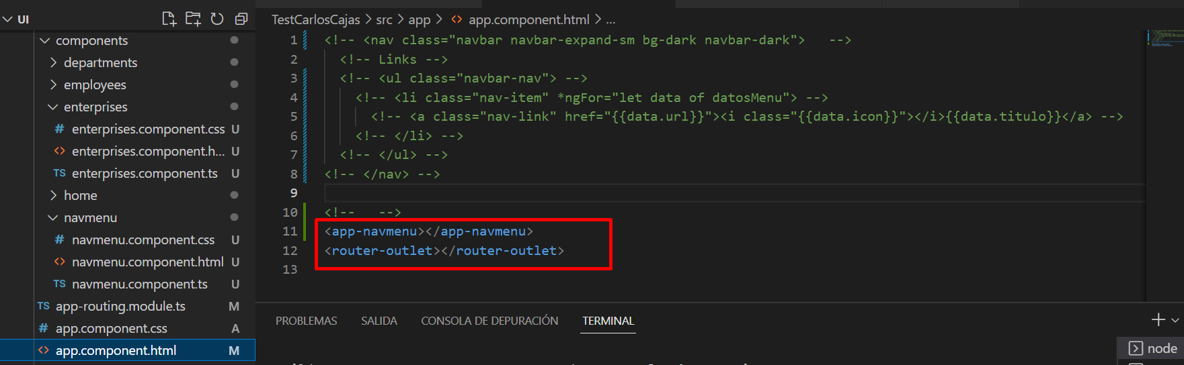

Pagina enterprises.component.html

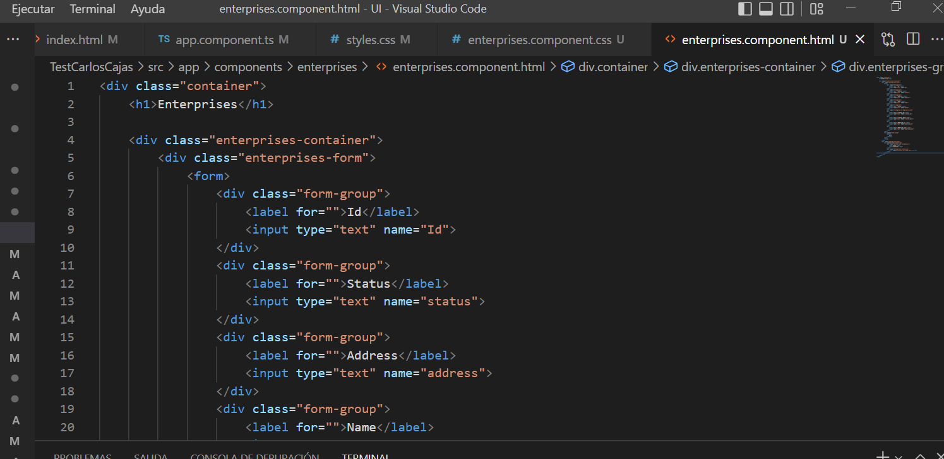

Pagina enterprises.components.css

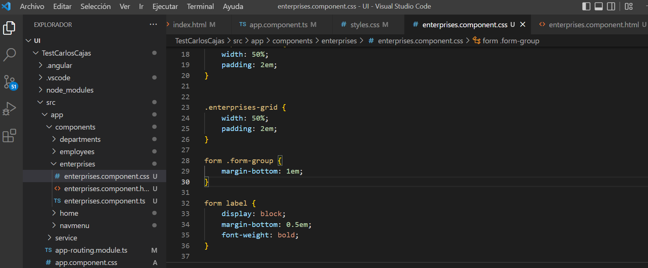

Crear carpeta service

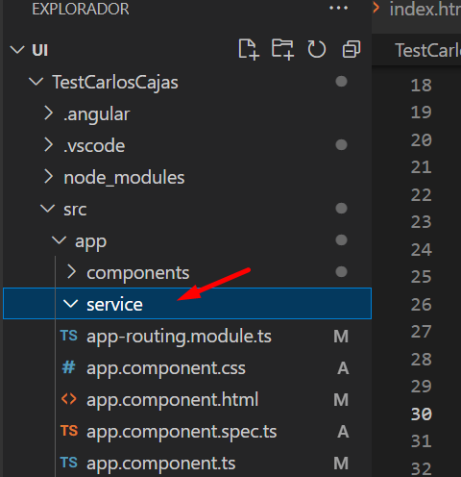

Cambiarse al directorio service

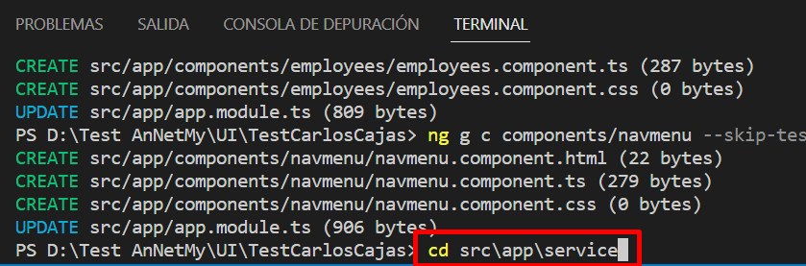

Los componentes no deben obtener o guardar datos directamente y, ciertamente, no deben presentar datos falsos a sabiendas. Deben centrarse en presentar datos y delegar el acceso a los datos a un servicio.

Crear cada servicio

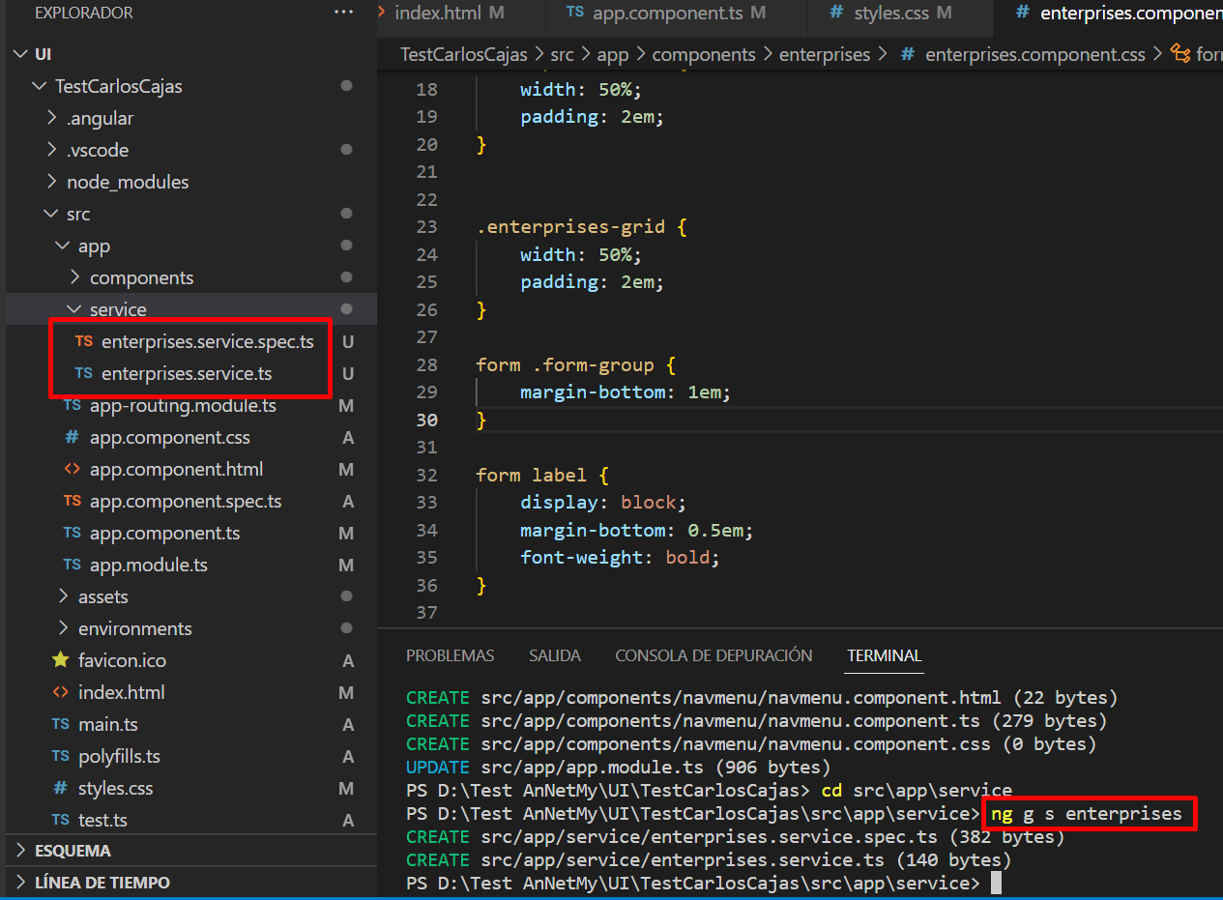

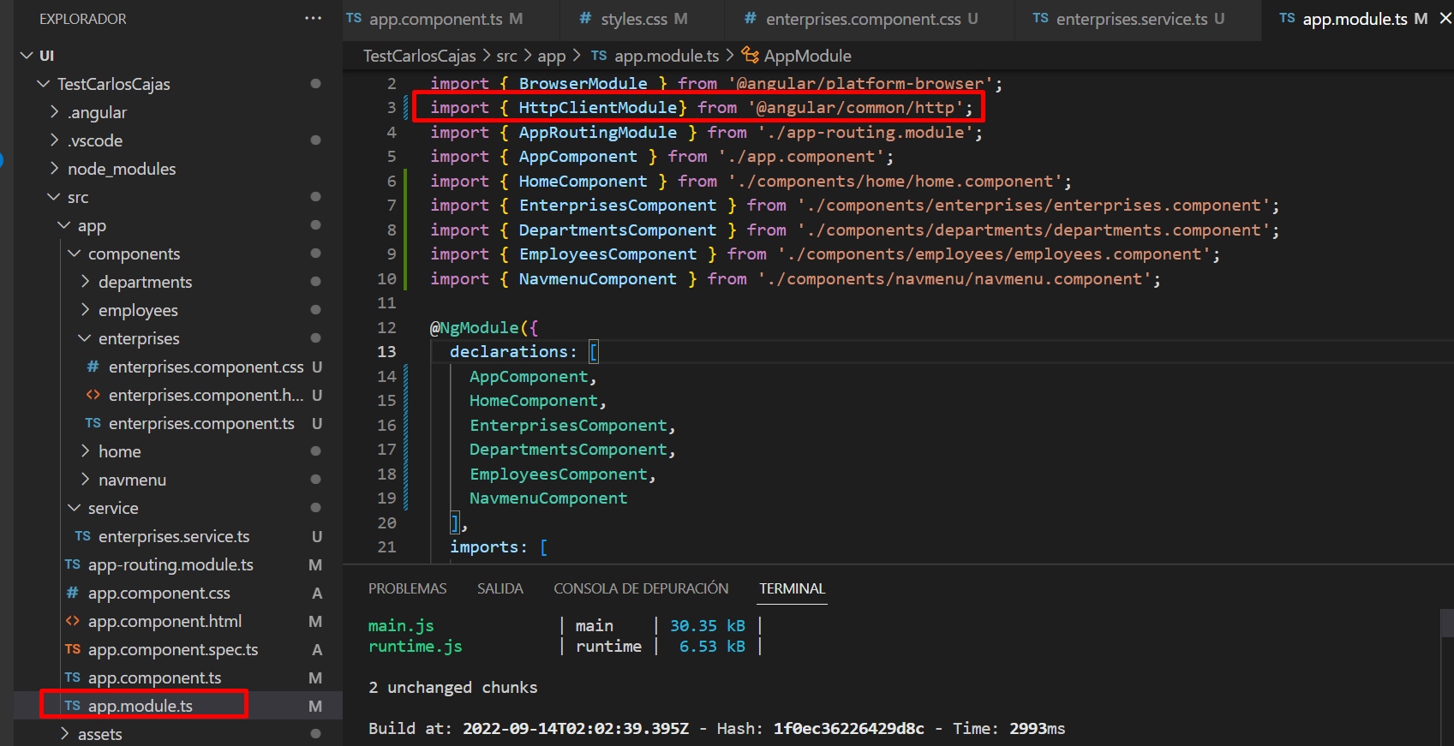

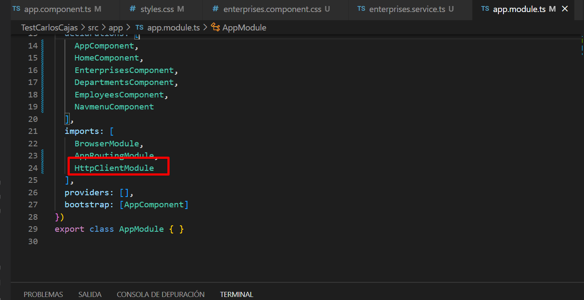

Se crea archivo enterprises.components.ts

Para clasificar los métodos de datos de tabla Enterprises.

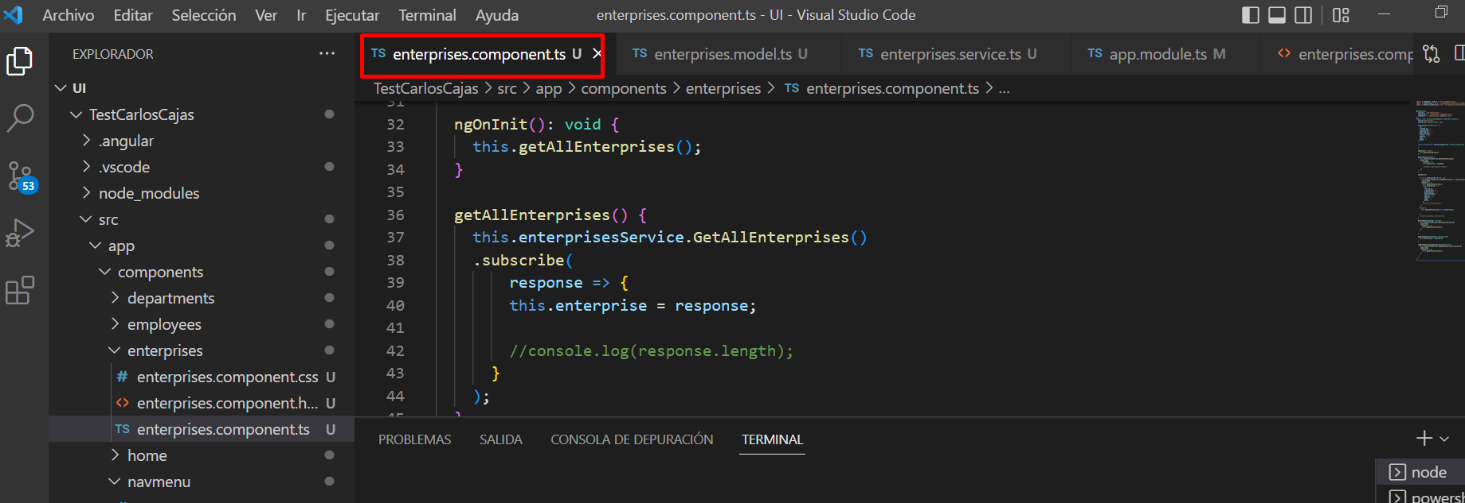

El modelo de datos de Enterprises

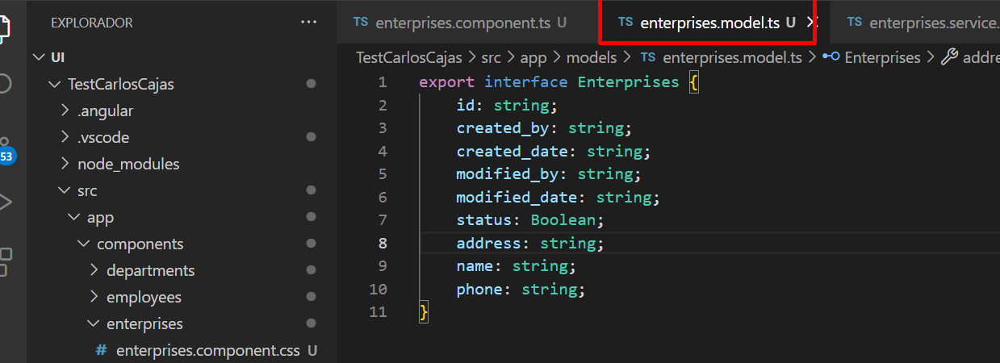

Para accedes a las API del Backend se creó el archivo enterprises.service.ts

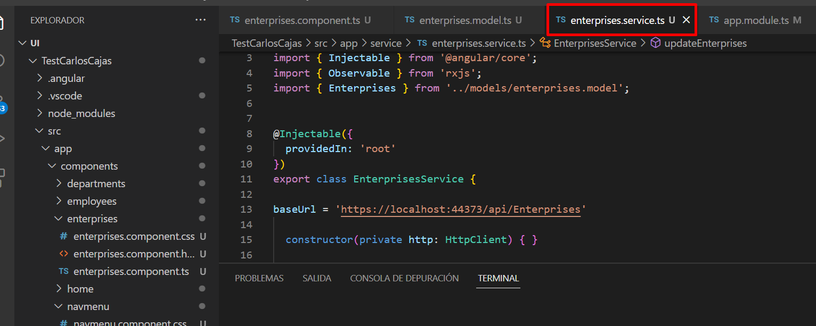

Se creo el UI enterprises.component.html

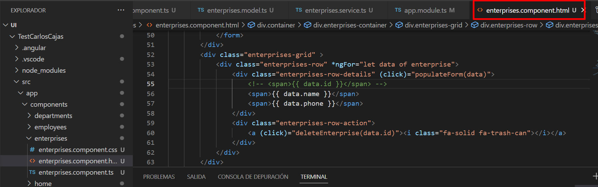

Al sistema se ingresa por defecto a Enterprises:

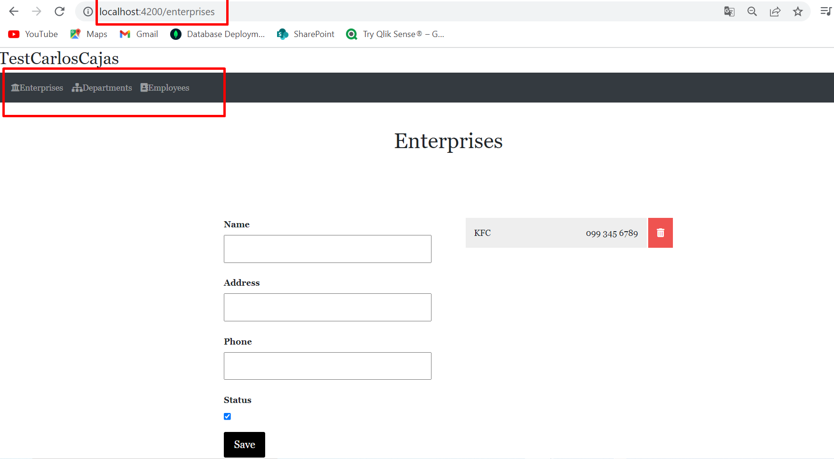

Existe un menú para acceder a Enterprises, Departaments y Employeees. 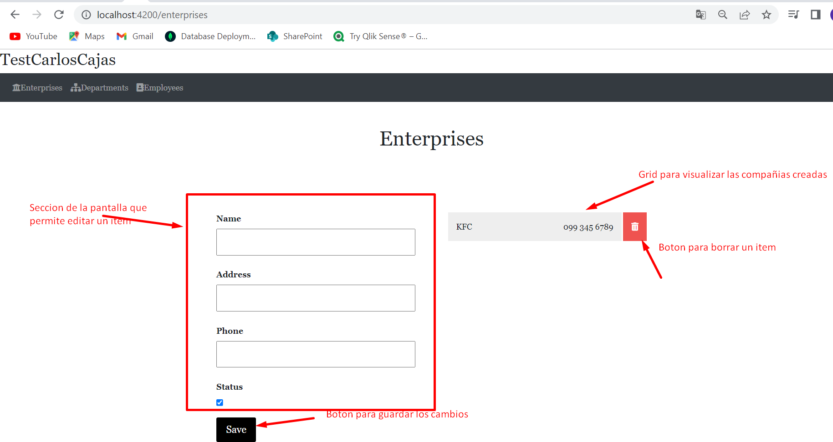

Ingresar una nueva enterprise.

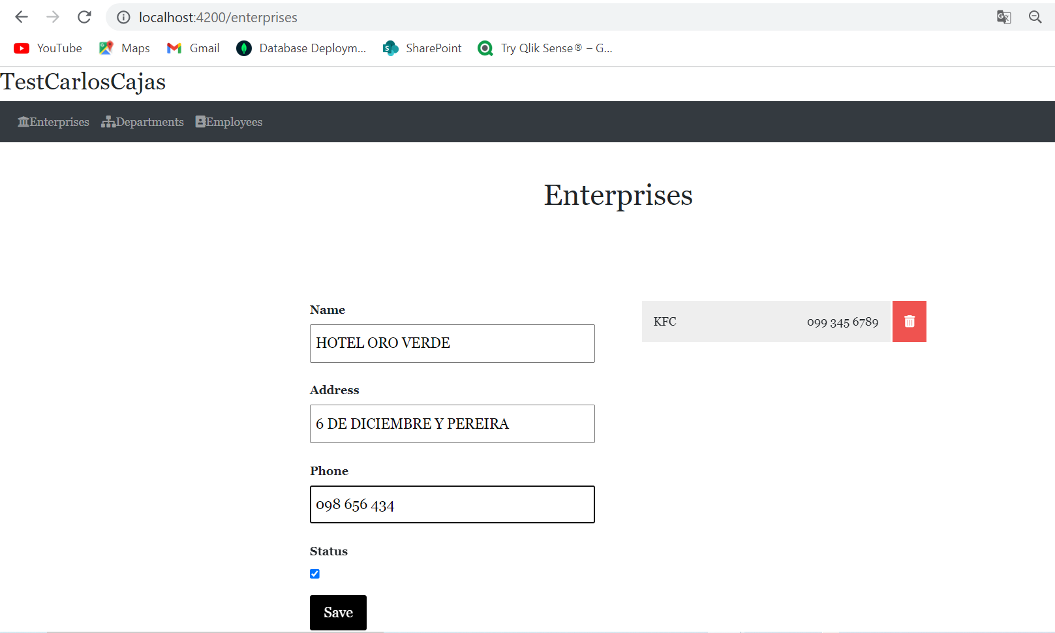

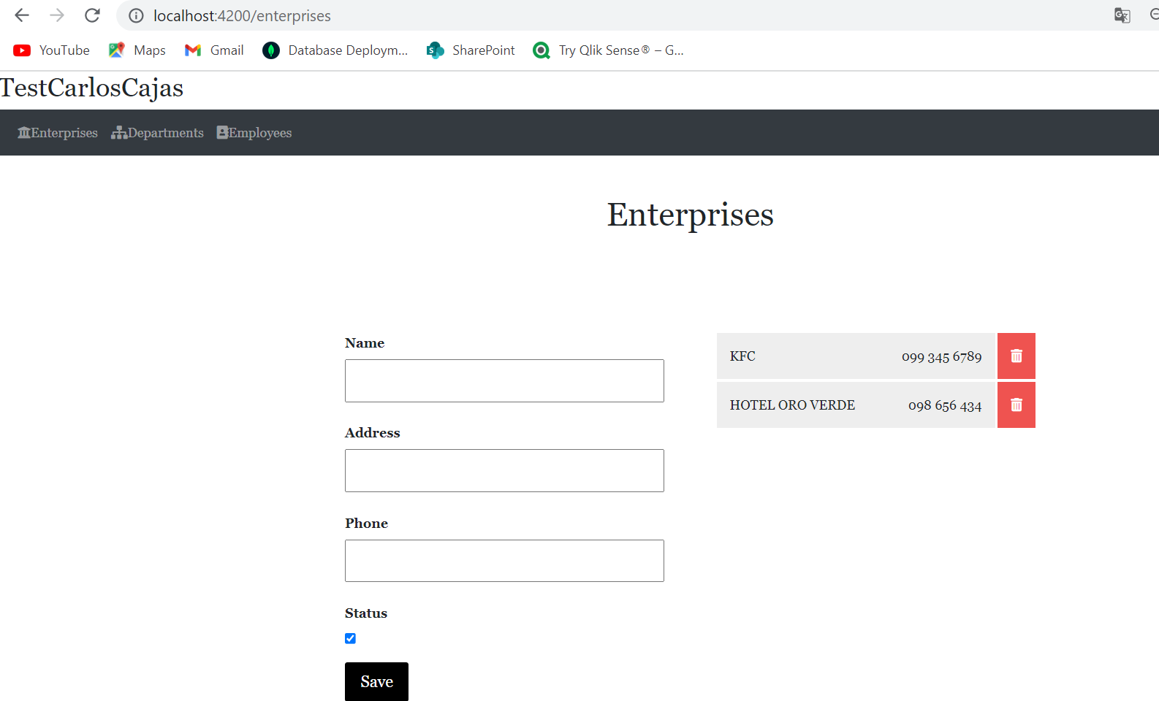

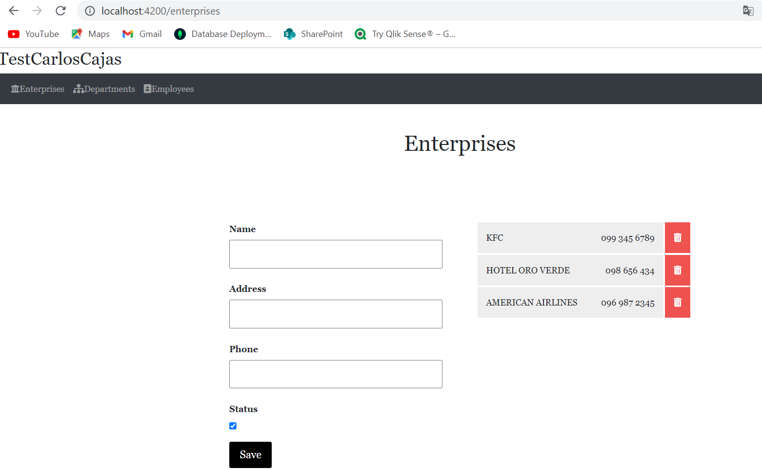

Los datos completos se almacenan en la Base de datos mytest de MySql

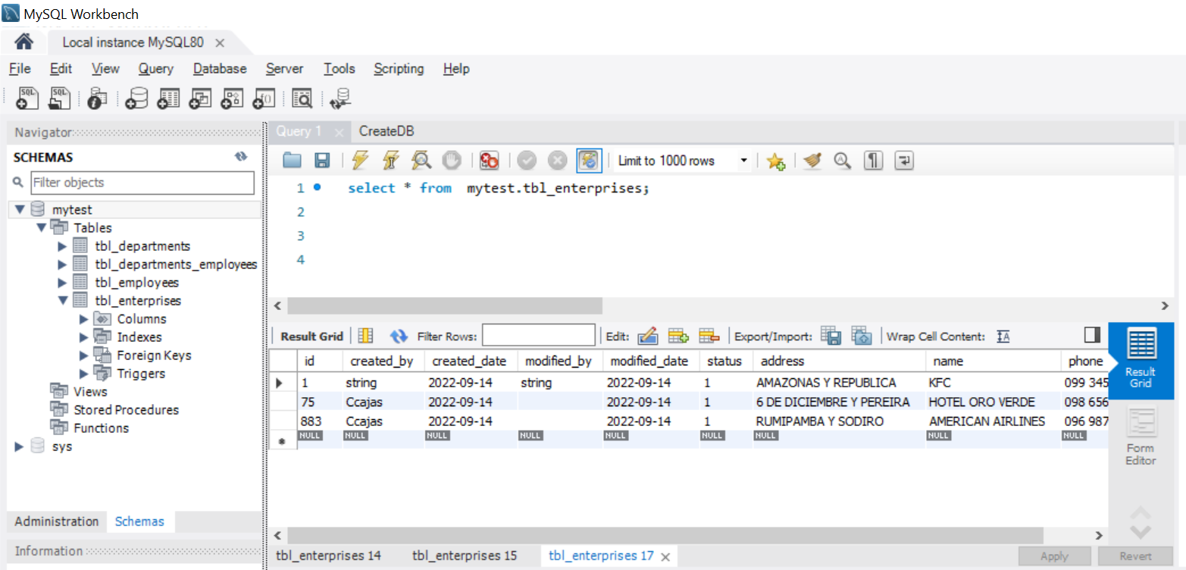

Para editar debe seleccionar un ítem en la parte del grid, luego hacer los cambios en los campos deseados y presionar el botón SAVE.

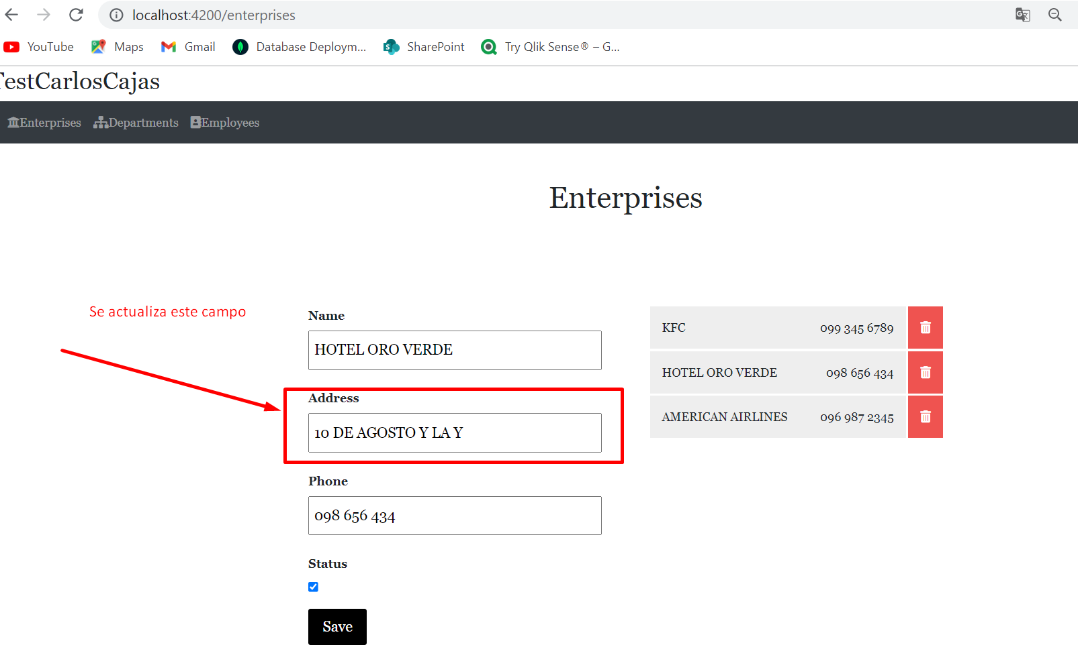

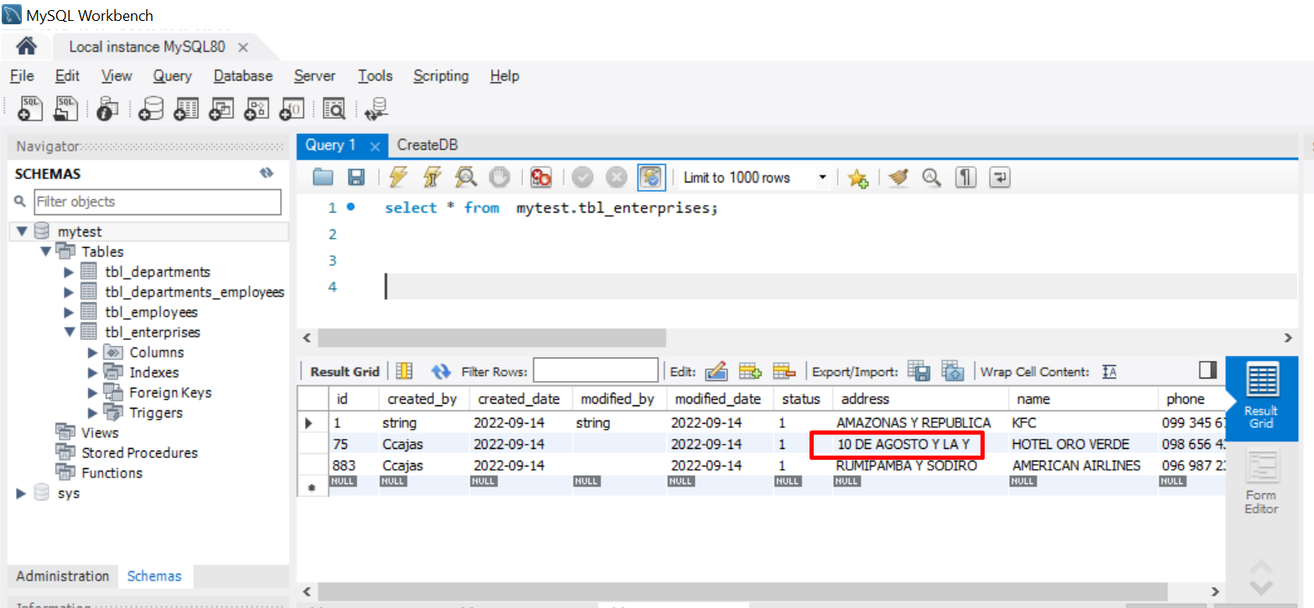

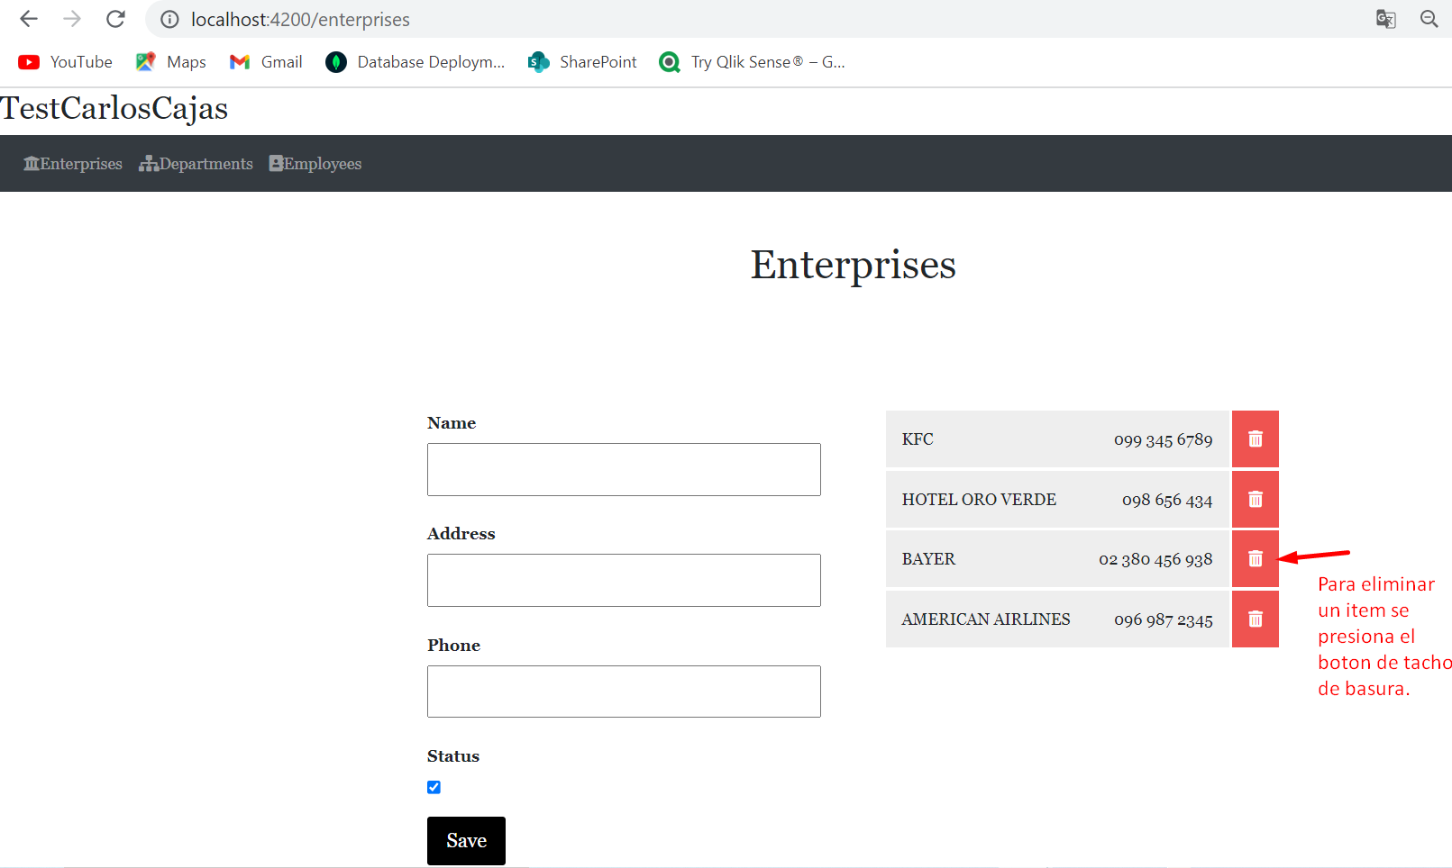

Formulario Departments.

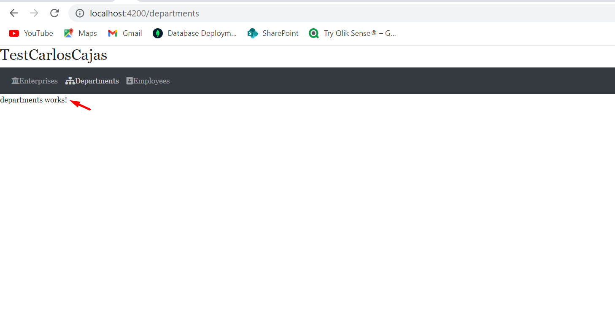

Crear el modelo de datos

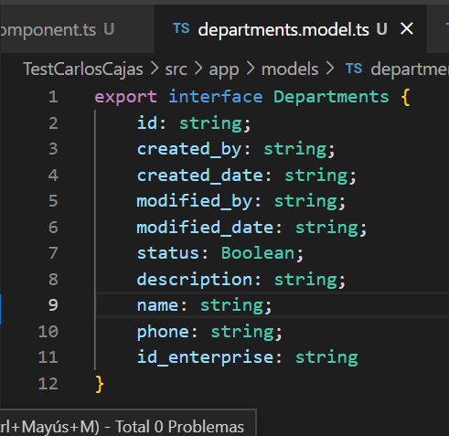

Crear departments.service.ts

Para comunicarse con los API del Back end

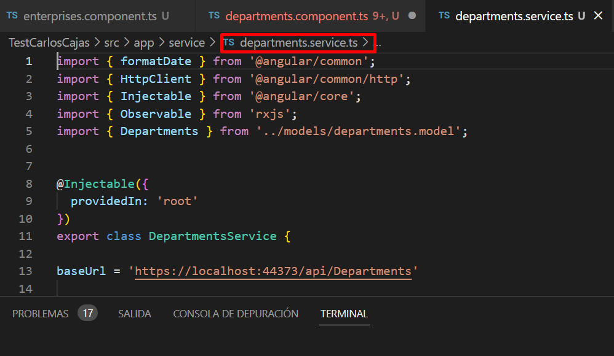

Ingresar código en el componente para acceder al sevicio

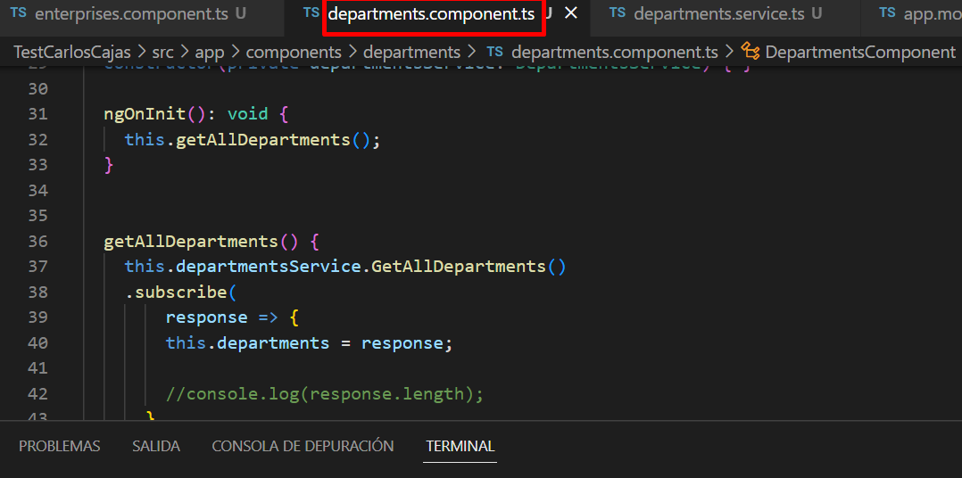

El formulario al igual que los anteriores permite listar ítems de departamentos.

Crear departamentos.

Editar departamentos

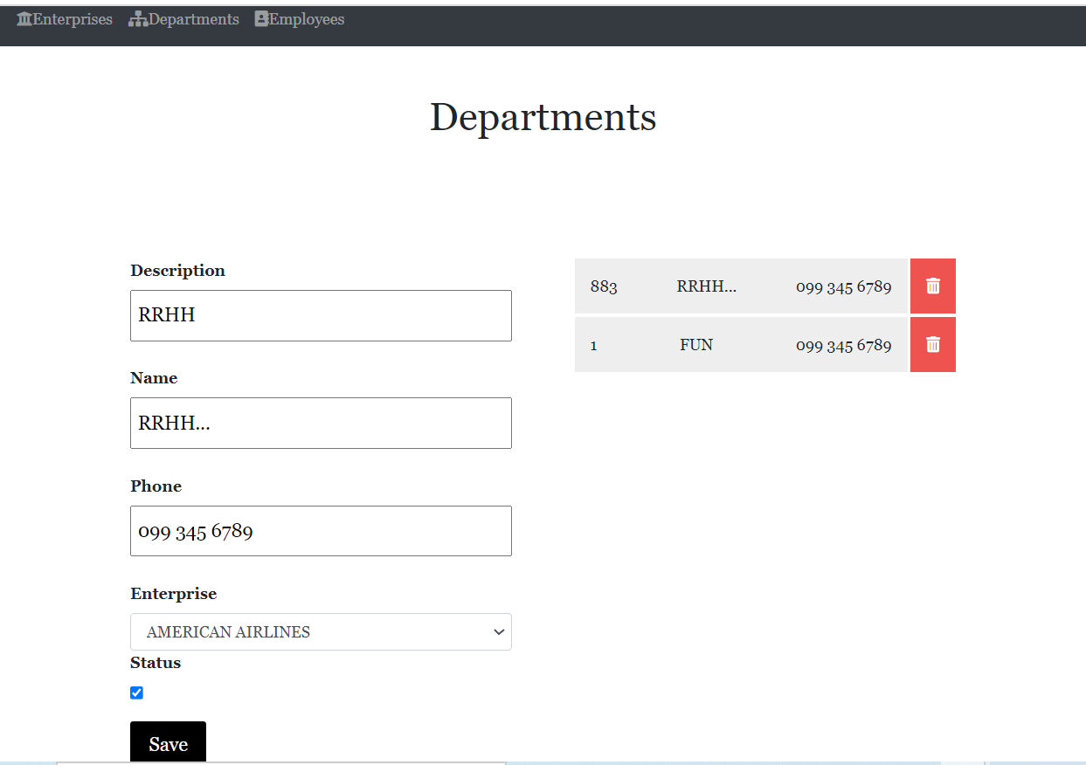

EMPLOYEES

El formulario permite listar ítems de empleados.

Crear empleados.

Editar empleados

